Федеральное государственное бюджетное образовательное учреждение высшего профессионального образования

Санкт-Петербургский государственный университет
Институт «Высшая школа менеджмента»

ВЗАИМОСВЯЗЬ СРОКА ПРЕБЫВАНИЯ ЧЛЕНОВ СД В СОВЕТЕ ДИРЕКТОРОВ И ФИНАНСОВОЙ РЕЗУЛЬТАТИВНОСТИ КОМПАНИИ

Выпускная квалификационная работа студентки 4 курса бакалаврской программы, профиль – Финансовый менеджмент

ЖЕРЕБ Екатерины Сергеевны

(подпись)

Научный руководитель: к.ф.- м.н., доцент
БЕРЕЗИНЕЦ Ирина Владимировна

(подпись)

Санкт-Петербург
2017

Заявление о самостоятельном характере выполнения выпускной квалификационной работы
Я, Жереб Екатерина Сергеевна, студентка 4 курса направления 080200 «Менеджмент» (профиль подготовки – Финансовый менеджмент), заявляю, что в моей выпускной квалификационной работе на тему «Взаимосвязь срока пребывания членов СД в совете директоров и финансовой результативности компании», представленной в службу обеспечения программ бакалавриата для последующей передачи в государственную аттестационную комиссию для публичной защиты, не содержится элементов плагиата. Все прямые заимствования из печатных и электронных источников, а также из защищённых ранее курсовых и выпускных квалификационных работ, кандидатских и докторских диссертаций имеют соответствующие ссылки.
Мне известно содержание п. 9.7.1 Правил обучения по основным образовательным программам высшего и среднего профессионального образования в СПбГУ о том, что «ВКР выполняется индивидуально каждым студентом под руководством назначенного ему научного руководителя», и п. 51 Устава федерального государственного бюджетного образовательного учреждения высшего профессионального образования «Санкт-Петербургский государственный университет» о том, что «студент подлежит отчислению из Санкт-Петербургского университета за представление курсовой или выпускной квалификационной работы, выполненной другим лицом (лицами)».

____________________________________ (Подпись студента)
____________________________________ (Дата)
ОГЛАВЛЕНИЕ
ВВЕДЕНИЕ 4
ГЛАВА 1. СРОК ПРЕБЫВАНИЯ ЧЛЕНОВ СОВЕТА ДИРЕКТОРОВ В ЕГО СОСТАВЕ 8
1.1. Срок пребывания в должности 8
1.2. Срок пребывания членов СД совете директоров и корпоративное управление 9
1.3. Срок пребывания CEO в своей должности 16
1.4. Срок пребывания членов СД в совете директоров 21
Выводы по первой главе 25
ГЛАВА 2. ФИНАНСОВАЯ РЕЗУЛЬТАТИВНОСТЬ КОМПАНИЙ 26
2.1. Бухгалтерские показатели финансовой результативности 27
2.2. Рыночные показатели финансовой результативности 33
2.3. Взаимосвязь между сроком пребывания членов совета директоров в его составе и финансовой результативностью компании 36
Выводы по второй главе 40
ГЛАВА 3. ЭМПИРИЧЕСКОЕ ИССЛЕДОВАНИЕ ВЗАИМОСВЯЗИ СРОКА ПРЕБЫВАНИЯ ЧЛЕНОВ СОВЕТА ДИРЕКТОРОВ В ЕГО СОСТАВЕ И ФИНАНСОВОЙ РЕЗУЛЬТАТИВНОСТИ КОМПАНИИ 41
3.1. Методология исследования и формирование выборки 41
3.2. Эконометрический анализ 45
3.3. Анализ полученных результатов и выводы по работе 53
ЗАКЛЮЧЕНИЕ 55
СПИСОК ЛИТЕРАТУРЫ 57
ПРИЛОЖЕНИЯ 61

ВВЕДЕНИЕ
Совет директоров – орган, осуществляющий управление и играющий важную роль в любой публичной компании [Berles and Means, 1932]. Главная цель любой публичной компании заключается в максимизации ее ценности и увеличении богатства акционеров. Существует большое количество факторов, которые могут быть взаимосвязаны с увеличением ценности компании: операционные показатели деятельности компании, а также внешние для компании факторы (например, финансовые кризисы или поглощения со стороны других компаний). С распространением публичных компаний и появлением такого органа как совет директоров компаний, исследователи-финансисты начали интересоваться, каким образом характеристики корпоративного управления и совета директоров компаний могут быть взаимосвязаны с ее финансовыми результатами. Одной из таких характеристик выступает срок пребывания членов совета директоров в его составе.
Данная работа посвящена исследованию наличия взаимосвязи между сроком пребывания членов совета директоров в его составе и финансовой результативностью компаний.
В последнее время исследователи и практики бизнеса все больше стали уделять внимание такому феномену как срок пребывания в должности генеральных директоров компания или срок пребывания членов СД в составе совета директоров. Многие консалтинговые компании проводят свои исследования в данной сфере. Так, можно привести в пример компанию Ernst&Young, которая в 2015 году опубликовала результаты исследования, посвященного пенсионному возрасту и сроку пребывания членов совета директоров в его составе.
Предполагается, что благодаря опыту менеджер или директор компании приобретает полезные и незаменимые знания об организации, налаживает большое количество связей как внутри компании, так и за ее пределами, и лучше других понимают процесс ее функционирования на всех этапах производства продукции или предоставления услуги.
В то же время, существует мнение, что большой срок пребывания членов совета директоров в компании может привести к ухудшению показателей их финансовой результативности. Как считают некоторые исследователи, это может быть связано с тем, что по истечении определенного срока пребывания члена СД в его составе, он перестает быть независимым и может принимать решения, которые не повысят благосостояние акционеров или не улучшат финансовые показатели компании.
Именно поэтому постепенно возник интерес к вопросу о том, идет ли на пользу компании то, что сотрудники или члены совета директоров обладают большим опытом работы с ней, или, другими словами, существует ли взаимосвязь между сроком пребывания работника или директора в компании и ее финансовой результативностью
Таким образом, можно сформулировать основной вопрос настоящего исследования: «Существует ли взаимосвязь между сроком пребывания членов СД в совете директоров и результативностью компании?». Исходя из сформулированного выше вопроса вытекает цель данной работы: выявить взаимосвязь между сроком пребывания членов СД в совете директоров и финансовой результативностью компаний.
Для достижения поставленной цели при выполнении данной работы были решены следующие задачи:
- Предоставить обзор классической литературы и исследований, связанных с деятельностью совета директоров в компаниях и сроком пребывания членов СД в составе совета директоров;
- Провести анализ показателей финансовой результативности публичных компаний и определить показатели для использования в рамках данной работы;
- Определить методологию исследования взаимосвязи срока пребывания членов совета директоров в его составе и финансовой результативности компаний;
- Провести эмпирическое исследование, направленное на установление взаимосвязи между сроком пребывания членов СД в совете директоров и финансовой результативностью российский публичных компаний;
- Проанализировать результаты исследования и сформулировать практические рекомендации.

Предметом исследования является взаимосвязь срока пребывания членов СД в его составе и результативностью компаний, а объектом настоящего исследования выступают российские публичные компании.
Структура работы основывается на логике приведенных выше задач и включает в себя введение, три главы, заключение, список использованных источников и приложения.
Первая глава посвящена теоретическому исследованию и анализу такого понятия, как срок пребывания в совете директоров. В ней обсуждаются истоки возрастающего интереса к данному понятию, приводится обсуждение срока пребывания членов совета директоров в его составе в совокупности с корпоративным управлением в организации (в частности, с такими понятиями, как независимость и композиция СД). Кроме того, в первой главе отдельно рассмотрены исследования срока пребывания CEO на своей должности в организации и срока пребывания членов совета директоров в его составе.
Вторая глава посвящена обсуждению различных показателей финансовой результативности компании. В ней приводятся бухгалтерские и рыночные показатели финансовой результативности, проводится анализ достоинств и недостатков каждого отдельного показателя, выясняются ситуации, в которых данные показатели наиболее применимы. Более того, в данной главе происходит выбор показателей для настоящего исследования, которые наибольшим образом отвечают целям данной работы и формулируются гипотезы исследования.
Третья глава посвящена эмпирическому исследованию взаимосвязи срока пребывания членов совета директоров в его составе и финансовой результативности российских публичных компаний. В данной главе описывается методология исследования: приводится описание эконометрических моделей, анализ описательной статистики переменных моделей, предоставляются результаты регрессионного анализа и приводятся основные выводы и практические рекомендации на основе полученных результатов. Исследование о наличие взаимосвязи между сроком пребывания членов СД в совете директоров и финансовой результативностью выполнялось с использованием эконометрического анализа, проведенного с помощью использования программы «Stata».
Настоящее исследование было проведено на выборке 108 российских публичных компаний на временном промежутке с 2010 по 2014 год. Источником информации о компаниях выступали ежеквартальные отчеты компаний, бухгалтерская отчетность и базы данных СКРИН и СПАРК.
Главные выводы и результаты исследования заключаются в том, что, установлена нелинейная взаимосвязь между сроком пребывания членов совета директоров российских публичных компании и их рыночной финансовой результативностью. До определенного значения при росте срока пребывания членов совета директоров в его составе рыночная финансовая результативность компаний повышается. Однако при достижении этого срока пребывания, рыночная финансовая результативность компании начинает падать. Данное значение равняется 4.6 годам пребывания членов СД в совете директоров. Данные результаты могут быть связаны с тем, что на протяжении более 4 лет, члены совета директоров накапливают знания и связи, которые пригождаются им в управлении компанией, но по достижении указанной отметки, качество принимаемых решений со стороны совета директоров снижается и направление взаимосвязи меняет свое направление.

ГЛАВА 1. СРОК ПРЕБЫВАНИЯ ЧЛЕНОВ СОВЕТА ДИРЕКТОРОВ В ЕГО СОСТАВЕ

1.1. Срок пребывания в должности
Английский термин “tenure” появился очень давно – около XIII века – изначально имея значение срока владения в собственности какого-либо предмета или земли. Так, Кембриджский словарь трактует данное понятие несколькими способами: срок владения, относящийся к зданию или земле, и срок пребывания в должности. Именно второе значение, указанное ранее, будет использовано в рамках настоящей работы.
Этот термин может использоваться для обозначения профессионального опыта учителя, рабочего, профессора в соответствующей сфере. Еще одно применение данного термина связано с корпоративным управлением компанией. Оно может быть связано как с генеральным директором компании, так и членами совета директоров и звучит следующим образом: «срок пребывания CEO компании на своей должности или срок пребывания членов совета директоров в его составе». Данный термин подразумевает определенную аккумуляцию сотрудником специфических знаний о деятельности компании, в которой он занимает должность или входит в состав совета директоров. Знания и опыт являются неотъемлемой частью интеллектуального капитала.
Начиная с 1980-х годов, начали появляться научные работы, которые были посвящены именно указанному выше аспекту – опыту работы сотрудников компаний. Это были научные статьи, определяющие взаимосвязь между опытом работы сотрудника и качеством выполняемой им работы. Опыт работы в данном контексте понимается как специфические релевантные знания, полученные с течением времени [Fiedler, 1970]. В связи с тем, что с течением времени количество знаний возрастает, такие исследователи как [Hunter and Hunter, 1984] заинтересовались проблемой того, как опыт сотрудника может быть взаимосвязан с его производительностью. Проведя исследование, авторы обнаружили корреляцию на уровне 0.18 между опытом работы сотрудника и его производительностью на основании мета-анализа. Авторы [Schmidt, Hunter, and Outerbridge, 1986] установили, что опыт работы играет важную роль в прогнозировании эффективности работы. [McDaniel, Schmidt, and Hunter, 1988.] также рассмотрели проблему взаимосвязи опыта работы сотрудника и его производительностью. В своей работе авторы установили, что существует корреляция на уровне 0.32 между опытом работы и производительностью по целому ряду профессий. Все перечисленные выше исследования эмпирически подтвердили тот факт, что опыт работы может улучшить производительность труда, что стало важным выводом для дальнейших исследований в этой сфере и продолжения реализации исследований в смежных темах. Более того, в последующих исследованиях и научных работах опыт работы сотрудника зачастую стали измерять именно сроком пребывания сотрудника в своей должности, то есть отождествлять понятия «experience» и «tenure».

1.2. Срок пребывания членов СД совете директоров и корпоративное управление
Лишь в конце XX века этот термин стали рассматривать как объект для исследований в рамках корпоративного управления компаний. Связано это было с возрастающим интересом исследователей того времени к корпоративному управлению в организации и отдельно – роли совета директоров в системе корпоративного управления. Данный термин шел неразрывно с такими понятиями из корпоративного управления, как текучесть членов совета директоров и установление политики увольнения директоров с занимаемых ими позиций. Далее будут приведены отдельные аспекты корпоративного управления организацией и срока пребывания членов СД в составе совета директоров.

Срок пребывания членов СД в его составе и независимость совета директоров
Применяя термин «tenure» к корпоративному управлению, можно говорить о том, что он связан и, более того, отображает такие важные для компании понятия как аккумуляция знаний и, в то же время, независимость совета директоров. Независимость совета директоров неразрывно связана с ключевой проблемой корпоративного управления – теорией агентских отношений [Jensen M. C. and Meckling W.H., 1976]. Для того, чтобы компания успешно функционировала, совету директоров всегда необходимо осуществлять мониторинг деятельности менеджмента компании. Только в случае наличия в составе совета директоров независимых членов, возможно наиболее объективное принятие решений в рамках организации. Наличие в составе совета директоров независимых директоров рассматривается как важное средство защиты интересов всех акционеров и повышает возможность эффективной оценки рисков, связанных с работой компании [Родионов, 2013]. Итак, говоря о сроке пребывания, здравый смысл позволяет предполагать, что чем больше директор или член совета директоров находится на своей позиции в организации, тем больше он знает о компании и вступает во внутренние корпоративные отношения, и как следствие, может перестать быть независимым. Это подтверждают также авторы статей, занимающихся данной темой. Так, знания о конкретных фирмах увеличиваются с ростом срока пребывания в должности и влекут за собой увеличение стоимости компаний [Celikyurt, Sevilir, and Shivdasani, 2012], одновременно с этим, повышение связей и ознакомление совета директоров с менеджментом компании может подорвать независимость членов совета директоров и, тем самым, снизить стоимость компании [Fracassi and Tate, 2012; Hwang and Kim, 2009]. Также, указанные выше аспекты подтверждает автор одной из работ на данную тему [Vafeas, 2003]. Выводы автора заключаются в следующем: директор с долгим сроком пребывания на своей позиции менее эффективен в осуществлении мониторинга менеджмента компании.

Срок пребывания членов СД в его составе и композиция совета директоров
Следует отметить, что такое понятие как "tenure" также связывают с композицией совета директоров. Композиция совета директоров – это понятие, которое определяет принятие решений по поводу количества внешних директоров в составе совета директоров. Более того, существует понятие «compositional effect», которое предполагает изменение tenure в зависимости от изменения композиции совета директоров [Huang, 2013]. Предполагается, что внешние директора всегда должны присутствовать в составе совета директоров, поскольку помогают объективно оценивать те или иные ситуации. Но проблемой для компаний является определение оптимального количества внешних директоров, для того, чтобы, с одной стороны, присутствовал объективизм в процессе принятия решений, но, с другой стороны, совет директоров понимал особенности своей компании и принимал более взвешенные решения. Так, например, в статье [Geddes and Vinod, 2002] показывается взаимосвязь между указанным выше понятием корпоративного управления и срока пребывания членов совета директоров в его составе. Авторы рассматривают проблему текучести и срока пребывания директора компании на своей должности как одну из трёх самых важных проблем корпоративного управления. Наряду с ней авторы также упоминают проблемы оптимального размера и композиции совета директоров, поскольку все они относятся к теории агентских отношений - центровой в сфере корпоративного управления.
Следует отметить, что в последнее время стало появляться все больше исследований, направленных на изучение политики увольнений в компаниях, сроке пребывания членов совета директоров в его составе и других близких к этим аспектам темах. Одним из таких исследований стало исследование Ernst&Young, проведенное в августе 2015 года [EY Center for Board Matters, 2015]. Предметом исследования стала политика определения пенсионного возраста и срок пребывания членов совета директоров в его составе, а объектом исследования стали 100 знаменитых компаний (Fortune 100). Итак, были получены следующие результаты:
- Только 4 компании из 100 устанавливают ограничения на срок пребывания членов совета директоров в его составе.
- Даже те компании, которые придерживаются определенной политики в сфере установления максимального срока пребывания, зачастую от этой политики отходят.
- Средний срок пребывания членов совета директоров в его составе для 45 компаний из 100 составил от 3 до 9 лет, для 34 компаний – более 10 лет, а для 21 компании – менее 3 лет.
Еще одно исследование по данной теме приведено в статье [Aiello and Hanson, 2014]. Данная работа посвящена теоретическому рассмотрению срока пребывания членов совета директоров в его составе в рамках корпоративного управления компанией. Авторы статьи связывают показатель «tenure» с политикой установления ограничений на срок или возраст, в течение которого член совета директоров может пребывать в его составе. Отметим, что авторы затрагивают важную проблему, которая изучается во многих работах, посвященных сроку пребывания в должности. Данная проблема заключается в следующем: каким образом складывается отношение акционеров компании на такой показатель, как срок пребывания членов совета директоров в его составе. Авторы отмечают, что согласно результатам исследований, срок пребывания членов СД в составе совета директоров в последнее время увеличился. Было установлено [GMI Ratings, Wall Street Journal], что среди 3000 американских компаний, принадлежащих индексу Russell 3000, из 6457 независимых директоров около 34% находились в компании более 10 лет. В то время как тот же показатель для 2008 года был равен лишь 18% независимых директоров. Что касается видения сообщества акционеров компаний на данную ситуацию, можно утверждать, что они рассматривают долгий период пребывания членов совета директоров в его составе как проблему для компании. Согласно обзору компании ISS, проведенному на промежутке с 2013 по 2014 год, около 63% инвесторов, принимавших участие в опросе, выразили обеспокоенность тем фактом, что долгий срок пребывания членов совета директоров в компании снижает их независимость. Со своей стороны, компания ISS рассматривает вопрос, необходимо ли учитывать срок пребывания директора на своей позиции для определения его независимости до достижения этого срока законодательно установленной границы. Так, многие инвесторы различных компаний утверждают, что нужно обращать внимание на тех директоров, которые долго находятся в компании, ставить под вопрос их независимость и принимать решения об их дальнейшем пребывании в составе совета директоров для принятия наиболее эффективных решений [Katz, McIntosh, 2016].
Возросший интерес акционеров компаний к сроку пребывания директоров в составе совета директоров привязан к тому факту, что для них самой важной целью деятельности компании является максимизация прибыли и, тем самым, получение наибольшей отдачи на вложенные в компанию средства. Акционерам компании важно получать хорошее обоснование, почему именно эти люди будут входить в состав совета директоров и как именно они смогут помочь компании принимать стратегические решения и определять приоритеты в ведении бизнеса. Кроме того, они хотят получать гарантии того, что композиция совета директоров всегда будет соответствовать меняющимся требованиям, нуждам и условиям внешней среды, в которой компания ведет свою деятельность. Другими словами, инвесторы хотят понимать подход совета директоров к обновлению его состава (renewal) и что совет директоров на регулярной основе оценивает вклад и срок пребывания каждого своего члена наряду с его опытом и соответствием требованием компании на данном этапе развития. Все чаще считается лучшим подходом в этом вопросе составление и опубликование матрицы способностей членов совета директоров (skills matrix) и регулярное обсуждение тех аспектов, которые должен знать каждый член в составе совета директоров [Spencer Stuart Board Index, 2015.]. Тем самым можно добиться более продуманной политики обновления состава совета директоров и, тем самым, наибольшее удовлетворение интересов инвесторов компании.
Итак, возвращаясь ко взгляду акционеров компаний на такой показатель, как срок пребывания членов совета директоров в его составе, хотелось бы добавить, что директора, которые занимают свой пост на протяжении длительного времени, могут начать принимать менее эффективные решения, действуя в собственных инетерсах. А зачастую эти интересы могут противоречить тем, что проявляют акционеры компании, и тогда могут обостриться агентские конфликты. Именно поэтому акционеры стараются определять какие-то рамки для сроков пребывания отдельно взятого члена совета директоров в его составе. Авторы статьи «Director Tenure Remains a Focus of Investors and Activists» [Katz, McIntosh, 2016] предполагают, что многие инвесторы и консультационные фирмы неправильно смотрят на этот вопрос. По их мнению, необходимо обращать внимание не на директоров, которые имеют самый продолжительный срок пребывания в компании, а на средний срок пребывания всех членов совета директоров в его составе. Авторы данной работы утверждают, что такой подход будет являться более значимым показателем в вопросе обновления совета директоров и преемственности его членов.
Также, в 2015 году компанией Spencer Stuart Board Index было проведено исследование, посвященное композиции совета директоров компаний, в котором приняли участие 486 публичных американских компаний, действующих в период с 20 мая 2014 года по 15 мая 2015 года. Согласно результатам исследования, средний срок пребывания членов совета директоров этих компаний в составе СД составляет 8.5 лет. При этом, 62% от общего числа исследуемых компаний имеют этот показатель на уровне от 6 до 10 лет. И лишь у 21% советов директоров средний срок пребывания членов в его составе превышает 11 лет. В то же время, средний срок пребывания исполнительного директора (CEO) на своей должности составляет 18.8 лет, и за последние 5 лет увеличился более чем на 3 года. Данное исследование предлагает компаниям устанавливать определенные ограничения на срок пребывания директоров на своих позициях. Это поможет искоренить элемент неожиданности, если члена совета директоров попросят выйти из его состава, и поможет членам совета директоров более объективно воспринимать свой вклад организацию и занимаемое в ней место.
Согласно исследованию компании Stuart Spencer [Spencer Stuart Board Index, 2015], акционеры компании считают важным такой вопрос, как срок пребывания членов совета директоров в его составе. Среди вопросов, которые регулярно обсуждаются акционерами, вопрос о сроке пребывания членов совета директоров в конкретной компании занимает четвертое место, лишь на один процент уступая композиции совета директоров и его обновлению.
Такое авторитетное издание, как Forbes, опубликовало статью, посвященную увеличивающемуся срока пребывания генеральных директоров в компаниях [Adams, 2016]. Одной из причин такой тенденции автор называет экономические условия, другим словами, экономический кризис. В таких нестабильных условиях окружающей среды совет директоров все чаще принимает решения оставить генерального директора на своей позиции. Это связано с тем, что в период упадка экономики многие компании не хотят рисковать и менять что-либо, связанное с ее корпоративным управлением.
Важным аспектом, связанным с понятием срока пребывания членов СД в составе совета директоров, является вопрос установления каких-либо законодательных ограничений на срок пребывания членов совета директоров в его составе. Помимо законодательных ограничений, компании могут сами устанавливать максимальный срок пребывания членов совета директоров в составе СД. Иными словами, перед многими компаниями встает вопрос необходимости в ограничении срока службы директоров для увеличения показателей ее результативности или рыночной ценности. Так, согласно российскому законодательству, отсутствует какое-либо ограничение срок, в течение которого член совета директоров может находиться в его составе: «Лица, избранные в состав совета директоров (наблюдательного совета) общества, могут переизбираться неограниченное число раз». В США также отсутствуют данные ограничения. Тем не менее, российское законодательство определяет максимальный срок пребывания независимых директоров в составе СД, равный 7 годам. Кроме того, законодательства Испании и Франции установливаюи лимит пребывания в составе совета директоров для независимых директоров, который равен 12 годам; а, например, Совет по финансовой отчетности в Великобритании не признает внешними директорами членов советов директоров, которые пребывали в его составе более 9 лет [Mcfarland, 2013]. В целом, самым распространенным ограничением в данном вопросе является ограничение сроком в 9 лет для независимых директоров. Данные ограничения связаны с тем, чтобы долго пребывающие на своих позициях директора не использовали свои корпоративные связи для принятия неэффективных решений [Mcfarland, 2013].
Продолжая вопрос об установлении определенных пороговых значений срока пребывания менеджеров компании, отметим, что существует спорный момент, связанный с политикой компании – ограничения по возрасту vs. ограничения по срокам. Данный вопрос обсуждается в статье [Aiello and Hanson, 2014] и далее будут приведены рассуждения авторов на данную тему. Критики возрастных ограничений говорят о тенденции повышения возраста ухода в отставку в последние годы – так, в большинстве случаев эта цифра достигает 72 лет, но иногда даже находится на уровне 75 лет. Более того, зачастую компания может пренебречь теми ограничениями, которые установлены ее политикой, в силу своих желаний и предпочтений. Это может возникать в ситуациях, когда генеральный директор или представитель топ-менеджмента компании предоставляет очень ценный взгляд на какую-либо ситуацию или, когда он просто не может быть заменен по причине того, что является имеет большое количество знаний о компании и полностью понимает особенности ее деятельности. И поэтому, критики данного подхода полагают, что возможность пренебрегать возрастными ограничениями эквивалентна тому, что эти ограничения отсутствуют в компании совсем. Защитники подхода к установлению ограничений по срокам утверждают, что такое установление пороговых значений все же помогают компаниям избежать следующих проблем – эрозии подлинной независимости, возникающей с течением времени; неспособность акционеров проводить политику обновления состава совета директоров; и потеря навыков адаптации к условиям быстро меняющейся бизнес-среды компании. Кроме этого, в дальнейшем такая политика в установлении ограничений по срокам создаст более интенсивную текучесть в компании. А это, в свою очередь, откроет больше возможностей для диверсификации, и обеспечит наличие тех компетенций, которые важны для компании на определенном этапе ее эволюции. Совет директоров, в котором присутствуют какие-либо ограничения по срокам, может помочь акционерам компании снизить риск включения в состав СД неэффективных директоров и их членство в составе СД на протяжении продолжительного времени. Именно поэтому, можно заключить, что ограничения по срокам обеспечивают большую гибкость в составе совета директоров и вселяют инвесторам больше уверенности, чем возрастные ограничения. Тем не менее, авторы утверждают, что установление ограничений не решает саму проблему неэффективности совета директоров. Как альтернативу ограничениям по срокам и возрасту, авторы предлагают проведение регулярной оценки членов совета директоров, не только для повышения эффективности принимаемых ими решений, но и как инструмент для его обновления. Через строгую самооценку членами совета директоров и, возможно, с помощью посредника, совет директоров может определить и заменить неэффективных, недостаточно независимых членов или тех, чьи компетенции не являются достаточным в условиях меняющейся внешней среды.

Таким образом, существует достаточное количество статей, посвященных сроку пребывания членов совета директоров в его составе, а также отдельно срок пребывания CEO компании на своей позиции. Отметим, что совет директоров принимает решения совместно, как группа, и не ясно, каким образом поведение одного директора отражается в поведении совета директоров в целом [Szulanski and Jensen, 2006]. Именно поэтому важными являются исследования, посвященные совету директоров как единому целому. Они позволяют нам лучше понять проблему, связанную, например, с независимостью и накоплением знаний организации, но уже не в разрезе одного человека, а через рассмотрение совета директоров как группы. Ниже представлен обзор литературы, посвященный отдельно каждому из двух аспектов этого понятия в рамках корпоративного управления.

1.3. Срок пребывания CEO в своей должности
Генеральные директора компаний являются ключевыми фигурами в управлении компанией, мониторинге менеджмента и принятии стратегических решений. Их личность связывают непосредственно с компанией и любые действия, предпринимаемые генеральными директорами, отражаются на компании и получают оценку со стороны общественности. Именно поэтому, исследователей достаточно давно начал интересовать вопрос взаимосвязи между характеристиками CEO компании и показателями деятельности компании. Большой интерес среди прочих привлекла такая характеристика, как срок пребывания в должности CEO компаний для использования в исследованиях.
Срок пребывания CEO компании на своем посту является актуальной темой для обсуждения в не только в научном сообществе, но и в средствах массовой информации. Большое количество статей на данную тему публикуется в интернет пространстве. В них анализируются фактические данные о реальном сроке пребывания директоров компаний на своих позициях. Указанная тема активно обсуждается и на интернет порталах, в которых ведется обсуждение и дискуссии на тему оптимального срока пребывания членов совета директоров в его составе.
В последнее время стало появляться все больше и больше обзоров на эту тему со стороны известных консалтинговых компаний, например, доклад Equilar (CNN Money). Данная компания так же, как и многие другие констатирует факт повышения среднего срока пребывания генеральных директоров компаний в своих должностях. Более того, компания пытается объяснить подобный тренд в данной сфере: существует определенный пул самых известных директоров компаний, которые занимают свои должности на протяжении длительного времени – Уоррен Баффет из Berkshire Hathaway занимает свой пост уже 45 лет, Лесли Векснер является директором компании L Brands на протяжении 52 лет. Как говорят в Equilar, как только такие «верхушки» покинут свои посты, средний срок пребывания директоров уменьшится [Frasch, 2016].
В 2013 году Harvard Business Review выпустили статью авторов под названием «Long CEO Tenure Can Hurt Performance» [Kanuri and Andrews, 2013]. Авторы статьи исследовали проблему срока пребывания CEO компании на своем посту на выборке из 365 американских компаний в период с 2000 по 2010 года. Они измерили срок пребывания директоров компаний на своей позиции и рассчитали два показателя: силу отношений между фирмой и сотрудниками (с помощью оценки таких вещей, как пенсионные пособия и увольнения) и прочность отношений между фирмой и потребителями (с помощью оценки качества и безопасности продукции). Затем они измерили волатильность доходности акций этих компаний. Результаты вычислений для некоторых известных компаний представлены на рисунке ниже.

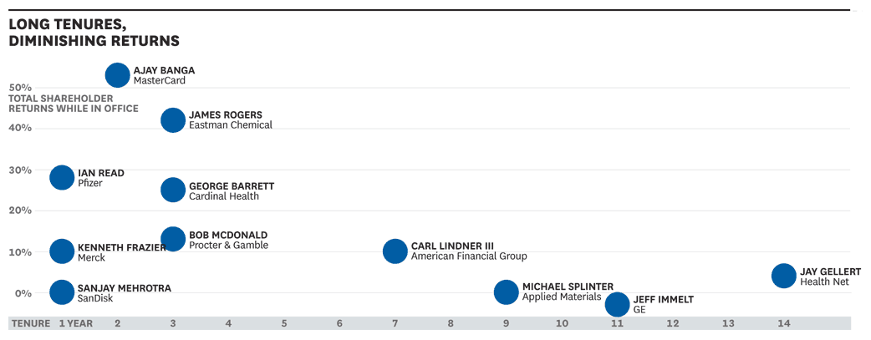
- Матрица “tenure – return”.
Источник: рисунок составлен авторами статьи 17. Xueming Luo Vamsi K. Kanuri and Michelle Andrews // Long CEO Tenure Can Hurt Performance // Harvard Business Review// March 2013.
Все рассчитанные характеристики помогли авторам рассчитать оптимальную длину срока пребывания CEO в компании, которая позволит им принимать наиболее эффективные решения – 4.8 лет, что гораздо ниже того же показателя в других исследованиях показателя. Авторы статьи говорят о том, что при вступлении на должность, первое время генеральные директора компаний более способны к обучению, они собираются информацию как из внешних, так и из внутренних источников, что позволяет им принимать наиболее эффективные решения, учитывая отношения с потребителями компании. При этом, при увеличении срока пребывания CEO компаний все больше полагаются на внутренние источники информации, что ведет к снижению качества принимаемых ими решений из-за отсутствия анализа внешних для компании факторов. Практические выводы по данной статье авторы формулируют следующим образом: советы директоров компаний должны быть бдительными и обращать должное внимание на изменение в отношениях фирмы с потребителями. Они должны помнить о том, что, хотя долго пребывающие на своей позиции генеральные директора могут иметь хорошие навыки общения с работниками компании, они могут стать менее искусными, когда дело доходит до принятия решений, отражающих текущее состояние рынка (responding to the market). Такие директора умеют хорошо мотивировать персонал, но при этом могут быть слабыми стратегами, направляющими сотрудников компании на неверный курс действий. И наконец, совет директоров компаний при планировании политики поощрений для генеральных директоров, длительное время пребывающих в компании, должны обращать внимание на такие важные вещи, как потребительские и рыночные метрики. Такой подход будет мотивировать директоров компаний (CEOs) поддерживать прочные отношения с клиентами и продолжать осуществлять сбор важной информации из внешних источников.
Одной из известных работ, посвященных сроку пребывания директора компании на своей должности, является работа [Hambrick D.C. and Fukutomi G.D.S., 1991]. Работа имеет название «The Seasons of a CEO's Tenure» и посвящена изучению и обсуждению периодов пребывания CEO на своей позиции в организации. Авторы утверждают, что большая часть предыдущих исследований на данную тематику в основном проводились в неизменных, статических условиях. С другой стороны, существуют работы, в которых учитывался временной фактор, но посвящены они были изучению полностью всей карьеры директоров компаний. Именно поэтому авторы статьи решили остановиться на таком малоизученном аспекте как срок пребывания CEO на своей позиции как длительный, меняющийся во времени процесс. Авторы утверждают, что существуют различимые между собой фазы (или сезоны) в рамках срока пребывания директора компании в своей должности, которые определяют внимание директора, его действия и поступки, и как следствие корпоративное управление в организации. Итак, весь срок пребывания директора компании на своем посту можно разделить на 5 фаз – response to mandate, experimentation, selection of an enduring theme, convergence, dysfunction. Зная, на какой фазе находится директор компании, мы можем установить предполагаемое поведение и характеристики директора на данном этапе. Так, на первых этапах генеральные директора компании имеют высокую мотивацию к решению задач в рамках компании, используют большее количество источников информации (как внутренних, так и внешних) и начинают накапливать знания о компании. Далее, при переходе на каждую последующую фазу, у генеральных директоров снижается мотивация к выполнению определенных задач, они ориентируются на все меньшее количество источников информации, но при этом, они начинают хорошо понимать специфику деятельности компании. Ниже приведена таблица, которая описывает главные характеристики CEO компании на каждом из этапов его срока пребывания в компании.
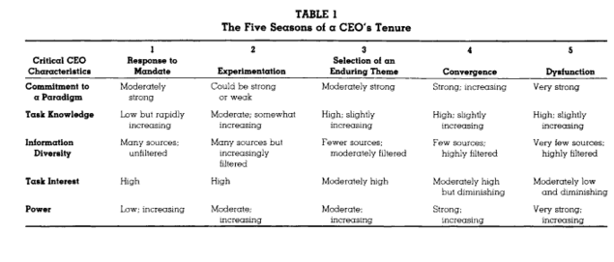
- 5 фаз срока пребывания CEO на своей позиции
Источник: рисунок составлен авторами статьи 8. Hambrick Donald C. and Fukutomi Gregory D. S., 1991. The Seasons of a CEO's Tenure. The Academy of Management Review 16, 719-742.

Такой подход авторов [Hambrick and Fukutomi, 1991] помогает исследователям обосновывать те или иные результаты при исследовании срока пребывания директоров компаний на своих позициях. Более того, она позволяет компаниям понимать, каких именно действий ждать от директоров компаний в тот или иной период.
Как отмечалось ранее авторы [Geddes and Vinod, 2002] рассматривают проблему текучести и срока пребывания генерального директора компании в своей должности как одну из трёх самых важных проблем корпоративного управления. В данной работе авторы изучают взаимосвязь дерегулирования отраслевых рынков на размер совета директоров, его композиции и срока пребывания генерального директора компании на своей позиции. Авторы статьи утверждают, что исследования, посвященные такому понятию, как CEO tenure проводились только в стабильных условиях, в то время как, его взаимосвязь с изменениями в институциональной среде не была исследована достаточно. Более того, никаких работ, посвященных взаимосвязи дерегулирования экономики и срока пребывания директоров компаний в своей должности, до 2002 года не проводилось. За период исследования дерегулированию подверглись 6 отраслей: нефтевая и газовая, железнодорожная, отрасль грузоперевозок, авиационная, отрасль телекоммуникаций и банковская отрасль. Гипотеза исследования, связанная со сроком пребывания директоров компаний в своей должности, формулировалась следующим следующим образом: дерегулирование определенных отраслей понизит срок пребывания директоров компаний на своей позиции и увеличит их текучесть. Объектом данного исследования стали компании, публично торгуемые в период с 1974 по 1983 гг. Исключив те компании, по которым нет информации за указанный период, авторы получили панельные данные, состоящие из 3 367 фирмо-лет. Одним из результатов исследования является подтверждение гипотезы о взаимосвязи дерегулирования экономики и срока пребывания директоров на своих позициях. Так, дерегулирование отраслей экономики влечет за собой понижение tenure и повышение текучести директоров компаний.
Также, примером исследования на тему взаимосвязи результативности фирмы и срока пребывания генерального директора компании в своей должности является работа [Gacheru A., 2011]. Данная статья является одним из немногих исследований взаимосвязи срока пребывания генерального директора на своем посту и результативности фирм Кении. Для исследования были собраны данные о 56 публичных кенийских компаниях, зарегистрированных 30 июня 2011 года на фондовой бирже Найроби (Nairobi Stock Exchange). В качестве контрольных переменных автор рассматривает возраст и размер фирмы. Согласно результатам данного исследования, срок пребывания генерального директора на своей должности не имеет существенной взаимосвязи с результативностью фирм, торгующихся на NSE. Таким образом, в исследовании делается вывод о том, что срок пребывания генерального директора не взаимосвязан с общей производительностью кенийских компаний. По результатам исследования, не важно, насколько долго пребывает генеральный директор компании на своей должности.
Авторы статьи «The effect of CEO tenure on corporate investment and disinvestment» [Stansbury, 2013] также говорят об определенных циклах, связанных со сроком пребывания директора в компании. Но в данном случае эти циклы касаются количества и качества принимаемых решений об инвестициях. Данная статья опирается на другую работу [Pan Y., Wang T.Y., Weisbach M.S., 2013]. Основные выводы данного исследования заключаются в следующем:
- Размер инвестиции компании значительно ниже в начале пребывания генерального директора в своей должности: "Годовой уровень инвестиций (investment-to-capital-stock ratio), как правило, от 6 до 8 процентных пунктов ниже ... в течение первых трех лет пребывания генерального директора на своей позиции, чем в его последние года пребывания в компании (это существенное различие со средним уровнем инвестиций по выборке, который составил 24%);
- Дивестирование намного сильнее распространено на начальных этапах пребывания директора в компании;
- Вероятность дивестирования капитала из малоэффективных активов значительно уменьшается, если в составе членов совета директоров присутствует генеральный директор с большим стажем работы в данной компании или бывшие исполнительные директора компании;
- Чем выше число менеджеров, назначаемых генеральным директором, тем выше уровень инвестиций и тем ниже их качество.
Эти выводы имеют большое значение для принятия решений о назначении генерального директора, его производительности и компенсации. Более того, данная работа показывает нам, что величина цикла инвестирования в компании зависит от баланса сил между генеральным директором, советом директоров и предыдущим руководством. Авторы предлагают вводить в компании политику регулярного обновления менеджмента (policy of regular management turnover) с частыми изменениями в высшем руководстве и ограниченным сохранением членов старого аппарата управления для предоставления лишь консультативных функций. Такая политика может быть полезна для ограничения решений об излишних инвестициях, которые принимают генеральные директора с длительным сроком пребывания на своей должности.

1.4. Срок пребывания членов СД в совете директоров
Как было отмечено ранее, в интернет пространстве публикуется достаточно большое количество статей, посвященных понятию tenure. Данные статьи посвящены не только сроку пребывания генеральных директоров в своей должности, а также сроку пребывания членов СД в составе совета директоров. Некоторые компании принимают к сведению информацию, содержащуюся в подобного рода статьях. Именно поэтому, некоторые организации устанавливают политику ухода в отставку членов совета директоров компаний. Так, 83% компаний из Fortune 100 ведут политику ухода в отставку (retirement policy) [EY Center for Board Matters, 2015]. Но, тем не менее, только 4 компании из 100, согласно данному исследованию, имеют политику установления максимального срока пребывания в компании членами совета директоров: одна компания установила максимальный срок в размере 12 лет; другая – в размере 15 лет; третья – в размере 18; и последняя в размере 20 лет пребывания в компании. Такая редкая практика использования политики в сфере установления максимального tenure для членов совета директоров обозначает, что, хотя научное и корпоративное сообщество понимают возможность негативной взаимосвязи длительного срока пребывания членов совета директоров в его составе и показателями фирмы, реального применения этих концепций на практике почти не внедрено. Именно поэтому, директора многих компаний имеют очень продолжительный срок пребывания на своих должностях и не сменяются на протяжении долгого времени. Такой подход может стать причиной неэффективности деятельности компаний из-за отсутствия более свежего и объективного взгляда на меняющиеся условия внешней среды. Данное предположение связано именно с теми отраслями, где компаниям необходимо постоянно внедрять инновационные идеи в свои процессы, и где условия являются очень нестабильными. В то же время, в стабильных отраслях значительный опыт директора компании может приносить компаниям только преимущества. Поэтому очень важно понимать экономические условия, характеристики среды, в которой действует организация, и особенности деятельности конкретной компании для того, чтобы работать с таким показателем, как срок пребывания директора в компании и анализировать его.
Наглядным примером работы, посвященной исследованию срока пребывания членов совета директоров в составе СД, является [Wertheim, Clements and Neill, 2014]. Цель статьи заключалась в установлении взаимосвязь между сроком пребывания директора в своей должности (director tenure) и качеством этого директора (director quality). Такая цель возникла перед авторами в силу предположений, указанных мной ранее – директора, которые долго пребывают на своей позиции, могут чрезмерно полагаться на суждения менеджмента компании и могут начать игнорировать свои обязанности, связанные с мониторингом менеджеров. Авторы статьи провели исследование указанной выше проблемы на панели, включающей более 30 000 наблюдений (фирмо-лет) в период с 2004 по 2014 года. С помощью регрессионного анализа авторы получают значимую положительную корреляцию между переменными director tenure и director quality. Авторы установили, что увеличение срока пребывания директора в составе совета директоров их опыт работы в организации, что в свою очередь приводит к улучшению показателей качества директора. Отличительной особенностью данной статьи является расширение анализа по сравнению с предыдущими исследованиями. Авторы в данном исследовании разделяют такие понятия, как «outside tenure» и «inside tenure». Внутренний срок пребывания директора (inside tenure) определяется как срок членства в совете директоров конкретной компании. А для членов совета директоров, которые занимают несколько директорских позиций, внешний срок пребывания (outside tenure) – период, в течение которого директор пребывает в составе члена совета директоров других компаний. По результатам исследования, авторы также заметили положительную взаимосвязь между внешним сроком пребывания директора (outside tenure) и качеством его работы (director quality).
В работе [Liu, Sun, 2010] изучается проблема, о которой уже говорилось выше – могут ли директора с длительным сроком пребывания в компании эффективно осуществлять свою главную функцию – мониторинг работы менеджеров. Данная проблема является важной также для аудиторских комиссий. Авторы ставят перед собой цель найти взаимосвязь между эффективностью работы независимой аудиторской комиссии компании и срока пребывания в компании членов данной комиссии. Авторы проводили исследование на выборке американскх компаний в период с 1998 по 2005 года, в данную выборку попали только те американские компании, которые имеют лишь независимый аудиторский комитет, всего было получено 7700 наблюдений. Авторы исследования получили результаты, которые согласуются с разработанной ими теорией: директора с длительным сроком пребывания в организации являются более эффективными в осуществлении контроля финансовой отчетности из-за большого количества знаний и опыта в работе с конкретной организацией.
Авторы статьи [Kim, Yang, 2014] проводят свое исследование на Корейском рынке. Целью данного исследования является установление взаимосвязи между сроком пребывания членов совета директоров в его составе и качеством финансовой отчетности компаний. Результаты исследования показывают, что срок пребывания директоров в совете имеет положительную связь с качеством финансовой отчетности. В частности, длительный срок пребывания в составе совета директоров имеет отрицательную связь с таким показателем, как абсолютное значение discretionary accruals (резервов и начислений, произведённые по инициативе руководства компании). Результаты исследования совпадают с теми, которые представлены в предыдущей статье [Liu, Sun, 2010] – директора, долго пребывающие в составе совета директоров, более эффективно осуществляют мониторинг деятельности менеджмента компании и предоставляют более качественную финансовую отчетность.
В [Huang, 2013] исследуется, каким образом срок пребывания членов совета директоров в его составе взаимосвязан с финансовой результативность компании. Понятие «tenure» в данной статье трактуется как средний срок пребывания всех неисполнительных (внешних) директоров компании в составе совета директоров, а финансовая результативность фирмы выражается через коэффициент Тобина (Tobin’s Q). Автор использует трехэтапное исследование, объектом которого стали публичные американские компании из индекса S&P 1500. В результате данного исследования была установлена нелинейная (U-образного характера) взаимосвязь между данными переменными. Этот результат, как объясняет. Этот результат, как объясняет автор, связан с тем, что обучение на рабочем месте директоров повышает фирму до определенного порогового значения, на котором этот принцип нарушается, и ценность компании начинает падать. Автор приводит следующий график коэффициента Тобина как квадратичной функции от переменной tenure. В данном случае tenure определяется как средний срок пребывания всех внешних членов совета директоров. Мы можем также предполагать, что значение среднего срока пребывания членов совета директоров компаний в его составе, максимизирующее показатель финансовой результативности компании, будет составлять 9 лет.

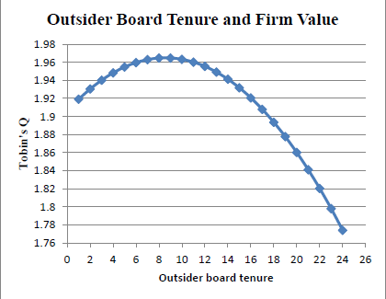
- Коэффициент Тобина как функция от переменных tenure и tenure²
Источник: рисунок составлен автором статьи Huang S. W. Zombie Board: Board Tenure and Firm Performance // Institutional Knowledge at Singapore Management University. – 2013.

Данная статья привлекла большое внимание и повысила интерес финансистов к проблеме срока пребывания членов совета директоров в его составе. Важным результатом данного исследования является установление того факта, что такое понятие как «tenure» и установление одной и той же политики не может быть применимо ко всем компаниям абсолютно одинаково и разнится в зависимости от некоторых причин. Именно поэтому важно обращать внимание на компании, которые используются в качестве объекта исследования, их характеристики и особенности.

Выводы по первой главе
Итак, существует достаточно большое количество научных работ, посвященных исследованию срока пребывания директоров или членов совета директоров на своих позициях. Эта тема стала изучаться в прошлом веке и остается довольно актуальной по сей день. Согласно всем проведенным исследованиям, такая характеристика директора компании или членов совета директоров, как срок пребывания в должности, оказывает большое влияние на корпоративное управление компании. Как следствие, данный показатель может быть взаимосвязан с результатами деятельности компании. Хотелось бы также отметить, что каждая из приведенных статей трактует данное понятие и измеряет показатель по-своему, и необходимо определиться с подходом к определению данного понятия для исследования в рамках этой работы. В своей выпускной квалификационной работе я буду рассматривать данное понятие как средний срок пребывания неисполнительных членов совета директоров в его составе.

ГЛАВА 2. ФИНАНСОВАЯ РЕЗУЛЬТАТИВНОСТЬ КОМПАНИЙ
Главная цель каждой коммерческой организации заключается в получении прибыли. Но, тем не менее, как отмечается в [Черемушкин, 2011], деятельность каждой коммерческой организации даже в рамках одной отрасли имеет свою специфику, что затрудняет сравнение на основе натуральных показателей. Именно поэтому важное место имеют финансовые показатели, поскольку в их основе лежат универсальные элементы, такие как доход, затраты, прибыль и убытки, активы, собственный капитал и обязательства, денежные потоки, риски неблагоприятного изменения этих элементов, и их стоимость. При оценке финансовой результативности совершенно неважно, из каких источников поступают доходы и на какие нужды тратятся средства, главное, чтобы в итоге доходы превышали затраты и компенсировали принимаемые инвесторами риски [Черемушкин, 2011].
Для того чтобы начать говорить о финансовой результативности компании и ее показателях, необходимо разобраться, что представляет из себя данное понятие. В англоязычной литературе, когда говорят об эффективности и результатах деятельности компании, чаще всего используют три понятия: efficiency, efficacy и effectiveness. Данные термины в какой-то степени схожи между собой, но, тем не менее, имеют различное значение и должны применяться именно в определенных ситуациях. Итак, для того, чтобы разобраться с разницей в значениях данных терминов, ниже приведены их определения:
- Термин «efficiency» связан с экономичностью деятельностью компаний, то есть с получением наилучшего результата при наименьших затратах.
- «Efficacy» определяется как возможность получения результата при заданных условиях.
- «Effectiveness» - термин, который зачастую переводят как «эффективность» и трактуют как меру, в которой задуманные цели были достигнуты в результате конкретной деятельности организации. Данный термин в большей степени, чем перечисленные ранее, относится к результативности деятельности компании, поскольку делает акцент именно на результате.
Тем не менее, зачастую в англоязычной научной литературе для исследования и описания результативности компаний зачастую используется близкий по значению термин - «firm performance». Согласно стандартам ISO 9000:2008, слово performance делится на два термина: результативность и эффективность. По стандарту, результативность — это степень достижения запланированных результатов (способность компании ориентироваться на результат). Именно поэтому, в рамках данной работы для анализа были рассмотрены работы, в которых исследователями использовался именно данный термин («performance»).
Также приведем обсуждение вопроса, почему результативность и ее измерение являются таким обсуждаемым вопросом в различных исследованиях. Как отмечается в [Al-Matari, Al-Swidi, Fadzil, 2014], измерение результативности деятельности является критически важным аспектом для каждой современной компании, поскольку улучшение процессов в организации невозможно без оценки результатов деятельности (outcomes). Более того, как утверждают авторы, результативность фирмы в значительной степени зависит от корпоративного управления. Объясняется это тем, что, в компании налажена система корпоративного управления и надлежащим образом определены ее функции, данная система позволяет привлекать инвестиции и помогает максимизировать ценность компании, что может положительно сказаться на повышении ее результативности.

Далее хотелось бы рассмотреть отдельно два вида показателей финансовой результативности компаний – бухгалтерские и рыночные. Отдельным моментом хотелось бы также обсудить возможную взаимосвязь между рассмотренным в первой главе понятием (срок пребывания членов СД в его составе) и результативностью компаний. Каждому из указанных выше вопросов посвящены подпункты настоящей главы.

2.1. Бухгалтерские показатели финансовой результативности
Достаточно много компаний используют бухгалтерские показатели для оценки результата своей деятельности. Источником получения таких показателей результативности является бухгалтерская отчетность компании. Частота использования такого рода показателей может быть связана с простотой их использования в силу того, что все публичные компании обязаны вести периодическую бухгалтерскую отчетность и раскрывать основные показатели деятельности компании. Тем не менее, важно отметить, что такие показатели плохо сопоставимы между собой. Компании разных отраслей отличаются между собой по различным статьям отчетности, в зависимости от специфики деятельности. Поэтому всегда необходимо принимать во внимание, с какой фирмой исследователь имеет дело и учитывать эту специфику в интерпретации и сравнении бухгалтерских показателей результативности.
Далее приведены основные бухгалтерские показатели результативности, используемые большим количеством компаний по всему миру.

Показатель рентабельности собственного капитала (Return on equity – ROE)
Рентабельность собственного капитала является самым распространенным и широко используемым показателем во всем мире. Также, в нашей стране, согласно Распоряжению Правительства РФ [О перечне открытых акционерных обществ, 2003], рентабельность собственного капитала является обязательным показателем для измерения результативности многих крупных государственных публичных компаний (например, таких как «Газпром», «Алроса», «Роснефть» и др.).
Данный показатель определяется как отношение чистой прибыли за период к средней величине акционерного капитала компании за период и высчитывается по следующей формуле:
$$ROE=\frac{Net Income}{Shareholder^{'}s Equity}*100\%$$
Данный показатель имеет следующую интерпретацию: он показывает отдачу на капитал, вложенный акционерами в компанию. Другими словами, он показывает, насколько эффективно используется капитал компании, вложенный в нее собственниками. Также хотелось бы отметить, что данный показатель является наиболее подходящим для использования в тех случаях, когда финансовая результативность компании рассматривается именно как повышение богатства акционеров компании, что является очень распространенным фактом.
Согласно [Волков, 2006], на такой показатель, как рентабельность собственного капитала влияют все три вида деятельности, которыми занимается организация – операционная, инвестиционная, финансовая. В то же время, на данный коэффициент не влияют отношения компании с собственниками (привлечение от них дополнительных источников финансирования и распределение и выплата им дивидендов и иных доходов). Таким образом, можно говорить о том, что рентабельность собственного капитала является показателем эффективности с точки зрения собственников [Волков, 2006].
Одним из первых и фундаментальных исследований, в которых рассматривается рентабельность собственного капитала, является книга [Rappaport A., 1986]. Исследование показало противоречивые результаты: при рассмотрении компании из индекса S&P 500 в 1970-е годы, было выявлено, что у них присутствовало значительное увеличение показателя рентабельности собственного капитала, но при этом, рыночные доходности тех же компаний были в среднем очень малы по значению. Это напрямую было связано с ростом оборачиваемости активов (функционально связанным с ROE), показателем, который, в свою очередь, имеет большую зависимость от уровня инфляции. Тем самым, можно сделать вывод, что повышение показателя ROE не во всех случаях может вызывать повышение доходности акций компаний.

Показатель рентабельности инвестированного капитала (Return on invested capital – ROIC)
Рентабельность инвестированного капитала определяет возврат на инвестированный в компанию капитал. Данный показатель рассчитывается как отношение операционной прибыли компании за вычетом налога к среднегодовой величине инвестированного в активы компании капитала. Ниже представлена формула, по которой рассчитывается данный коэффициент:
$$ROIC=\frac{Operating Income*(1-T)}{Book value of Invested capital}*100\%$$
Таким образом, показатель показывает, как много операционной прибыли компания смогла заработать на инвестированный капитал (в данном случае понятие капитал включает в себя весь капитал компании – как заемный, так и собственный –инвестированный во все типы активов) [Damodaran, 2007]. Рассчитав данный показатель, менеджеры компании могут делать выводы об эффективности принимаемых в компании инвестиционных решений.
Говоря об ограничениях использования данного показателя, хотелось бы отметить, что такой показатель, как рентабельность инвестированного капитала чаще применяется внутри организации для оценки эффективности текущих проектов, в которых вложены средства компании. Более того, показатель рентабельности инвестированного капитала используется в основном в краткосрочных целях, поскольку он связан именно с текущими проектами, в которые организация вложила средства. Тем самым, применения данного показателя для оценки эффективности более долгосрочных проектов может привести к противоречивым результатам и к трудностям с их интерпретацией. Также хотелось бы отметить, что данный коэффициент является нечувствительным к масштабам деятельности компании, что делает его достаточно противоречивым инструментом для сравнения организаций между собой.

Показатель рентабельности активов (Return on assets – ROA)
Показатель рентабельности активов также занимает важное место среди всех бухгалтерских показателей результативности фирм. Данный коэффициент определяется следующим образом:
$$ROA=\frac{Net Income+i*(1-T)}{Total Assets}*100\%$$
В данном случае для расчета показателя используются чистая прибыль за период, проценты к уплате за период, ставка налога и совокупные активы компании за период, которые задействованы в реализации всех текущих проектов.
Как отмечается в [Волков, 2006] коэффициент ROA используется для измерения эффективности активов компании, и не важно, каковы источники финансирования данных активов. Если говорить о разнице между двумя наиболее часто используемыми бухгалтерскими показателями – ROE и ROA – можно отметить, что показатель рентабельности собственного капитала, упомянутый ранее, сильно зависит от структуры капитала компании. Он показывает остаточную отдачу на денежную единицу средств, вложенных акционерами в собственный капитал компании [Волков, 2006].
Показатель рентабельности активов в идеальных условиях не должен быть подвержен влиянию финансовой политики компании, которая заключается в выборе источников финансирования – то есть в выборе структуры капитала организации. В то же время, показатель должен зависеть от таких направлений политики компании, как ценообразование, продуктовая политика, рыночная политика, инвестиционная политика и т. д. В связи с этим рентабельность активов может пониматься как мера операционной эффективности компании [Волков, 2006].
Отличительной особенностью данного показателя является сложность в его сравнении для различных компаний. Активы – очень специфические объекты для каждой из организаций, их объем сильно зависит от характера ее деятельности. Так, например, существуют компании, у которых на балансе числится большое количество активов (к примеру, розничные магазины, которым необходимо постоянно поддерживать определенный уровень запасов). В то же время, существуют компании, не нуждающиеся в большом количестве активов (например, компании, предоставляющие нотариальные услуги). Соответственно, для того, чтобы поддерживать результативность фирмы, выраженную данным показателем, фирмы, имеющие большой объем активов, вынуждены получать больший объем чистой прибыли, что не всегда является легкой задачей. Именно поэтому многие организации довольно часто имеют следующую практику относительно активов: они отдают на аутсорсинг большую часть активов, которые обеспечивают процесс производства продукции, ее хранения и перевозки. Тем самым, коэффициент рентабельности активов повышается (за счет уменьшения количество активов в знаменателе формулы). Такие действия привели к тому, что менеджеры компании должны стараться оставлять на балансе только те активы, без которых невозможно производить продукцию, и которыми организация сможет управлять максимально эффективно.

Прибыль до вычета расходов по процентам, по налогу на прибыль и амортизационных отчислений (Earnings Before Interest, Taxes, Depreciation and Amortization – EBITDA)
Показатель EBITDA вычисляется по следующей формуле:
$$EBITDA=EBIT+Interest+Depreciation+Amortization,$$
где EBIT – прибыль до уплаты налогов и процентов, Interest – проценты к уплате, Depreciation – амортизация по основным средствам, Amortization – амортизация нематериальных активов за период.
Величина данного показателя показывает величину дохода, полученного от основного вида деятельности предприятия. При этом не принимают во внимание [Захаров, 2012]:
- размер инвестиций в производство (поправка на сумму начисленной амортизации);
- долговую нагрузку (поправка на проценты);
- режим налогообложения (поправка на налог на прибыль).
Поскольку не учитываются три перечисленных выше аспекта, и принимается во внимание лишь основная операционная деятельность организаций, основное достоинство показателя EBITDA заключается в том, что с помощью него можно сравнивать финансовые результаты компаний, действующих в одной отрасли. Именно поэтому данный показатель становится полезным в первую очередь для внешних потребителей, которые заинтересованы в сравнении компаний из одной и той же сферы деятельности (например, аналитики или инвесторы), и является очень распространенной мерой измерения финансовой результативности организаций [Захаров, 2012].
Тем не менее, важно отметить, что данный показатель может преувеличивать оценку результативности деятельности компании. Это также связано с тем, что он не учитывает амортизацию, но в данном контексте это связано с недостатком данного показателя. Так, важно принимать во внимание, что основные средства имеют свойство изнашиваться со временем, и, хоть мы и не платим реальные денежные средства по амортизации, данная строка финансовой отчетности позволяет нам учитывать тот самый факт изнашивания активов. Компании необходимо всегда иметь в виду факт изнашивания активов, поскольку нужно регулярно производить замену оборудования на новое для того, чтобы не понести больших потерь в будущие периоды времени. Отсутствие учета амортизации может привести к нехватке денежных средств при необходимости обновления оборудования или других основных средств. Именно поэтому можно отметить, что показатель EBITDA не следует применять при оценке деятельности организации в долгосрочной перспективе [Захаров, 2012].

Экономическая добавленная стоимость (Economic value added – EVA)
Экономическая добавленная стоимость является более современным и также часто используемым показателем результативности деятельности компаний различных отраслей. Данный показатель определяется следующим образом:
$$EVA=Invested capital*\left(ROIC-WACC\right),$$
где Invested capital – инвестированный капитал, ROIC – рентабельность инвестированного капитала, WACC – средневзвешенная стоимость капитала.
Согласно [Брейли, Майерс, 1997], показатель экономической добавленной стоимости отражает величину используемого капитала и прирост богатства акционеров. Тот факт, что в данном показателе отражены затраты на капитал, позволяет определять эффективность использования денежных средств организации. Тем самым, компания может понимать, какие проекты или подразделения являются наиболее эффективными и принимать управленческие решения и перераспределять денежные ресурсы между различными бизнес-единицами. Более того, по указанной выше причине, данный показатель стал распространенным для использования при определении вознаграждения менеджеров. Привязка поощрений менеджерам к указанному показателю помогает мотивировать их на более обоснованные и непредвзятые инвестиционные решения [Брейли, Майерс, 1997].
Отличительной особенностью данного показателя является тот факт, что он учитывает изменения или прирост богатства акционеров, и поэтому некоторые исследователи выделяют его как наиболее эффективный при оценке результативности компании [Stewart, 1991].

2.2. Рыночные показатели финансовой результативности
Совокупный доход акционеров (Total shareholders return – TSR)
Показатель совокупного дохода акционеров является самым распространенным способом измерения рыночной результативности компании с точки зрения ее ценности. Так, данный показатель определяет изменение цены акции и выплаты дивидендов, тем самым показывает, как изменилось благосостояние или богатство акционеров. Совокупный доход акционеров определяется по указанной ниже формуле:
$$TSR=\frac{P_{1}-P_{0}+Div}{P_{0}}*100\%$$
Данный показатель выступает рыночной оценкой результативности деятельности компании и не зависит напрямую от тех или иных решений менеджмента этой компании. Важной для этого показателя выступает рыночная оценка акций компании и также ее дивидендная политика. Но, следует отметить, что в рыночной оценке стоимости акций компании уже заключена определенная реакция инвесторов на действия менеджеров конкретной компании, поэтому нельзя утверждать, что данный показатель полностью изолирован от процесса принятия решения внутри компании.
Этот показатель является очень удобным инструментом для определения эффективности деятельности организаций, поскольку представляет собой хорошо понятные обозначения финансовой выгоды для акционеров и легок в интерпретации. Более того, поскольку показатель выражен в процентном выражении, это позволяет легко использовать его для сравнения компаний одной отрасли или для бенчмаркинга.
Как отмечается в статье [Deelder, Goedhart, Agrawal, 2008], приведенной компанией McKinsey, TSR может быть успешно использован для измерения результативности компании только в том случае, если те, кто его используют, понимают специфику составляющих данного показателя. Непонимание того, как те или иные компоненты явления работают вместе, может привести к завышенным ожиданиям со стороны инвесторов или даже подталкивают компании стремиться к большим темпам роста и принимать больше рисков, что не всегда повышает ценность компании. Так, консультанты компании отмечают, что TSR связано не только с текущей результативностью деятельности компании, но также подвержено влиянию ожиданиям акционеров относительно будущих денежных потоков в компании.

Добавленная рыночная стоимость (Market value added – MVA)
Следующим показателем рыночной результативности компаний является добавленная рыночная стоимость. Самый распространенный способ вычисления данного показателя отражен в формуле:
$$MVA=Рыночная стоимость капитала-инвестированный капитал$$
В [Stewart, 1991] данный показатель определяется как разница между рыночной стоимостью капитала (как заемного, так и собственного) и бухгалтерской стоимостью капитала. Если величина данного показателя является положительной, это означает, что компания создала ценность для инвесторов. Более того, исходя из определения показателя, можно утверждать, что он измеряет результативность фирмы в целом, поскольку для его вычисления используется информация по поводу показателей, затрагивающих всю деятельность компании. Более того, как отмечается автором в указанной ранее работе, изменения в показателе MVA за определенный период, вероятно, на столько же полезны, на сколько сами значения данного показателя при оценке результативности деятельности компании [Stewart, 1991]. Изменения в показателе показывают, сколько дополнительности ценности было создано для акционеров с течением времени. Также этот позволяет оценить работу менеджеров и может быть использован компаниями для определения уровня вознаграждения менеджмента.
Также указанный показатель может быть высчитан с помощью упомянутого ранее бухгалтерского инструмента измерения результативности организации – экономической добавленной стоимости (EVA) [Grant, 1966]. Так, формула для вычисления выглядит следующим образом:
$$MVA=\frac{\sum_{t=1}^{N}{{EVA}_{t}}}{{(1+r)}^{t}}$$
Тем самым, показатель рыночной добавленной стоимости является неразрывно связанным с инвестированным капиталом и приростом богатства акционеров. Другими словами, значение MVA показывает, сколько дополнительной ценности компании было добавлено к инвестициям акционеров.

Коэффициент Тобина (Tobin’s Q)
Данный показатель является рыночным выражением финансовой результативности компаний и чаще всего рассчитывается как отношение рыночной ценности компании к восстановительной стоимости активов [Боди, Мертон, 2013,].
Впервые идею данного показателя выдвинул автор работы [Lucas, 1967]. Данная идея неким образом объединяется бухгалтерскую и рыночную стоимость капитала компании. Так, теоретическая модель, предложенная автором в данной работе, подразумевает тот факт, что компания должна принимать определенные решения по поводу инвестиций капитала в зависимости от его рыночной оценки и изменений данной оценки со стороны рынка. Если возникают положительные расхождения в рыночной стоимости капитала компании и его бухгалтерской оценки (рыночная оценка капитала больше его бухгалтерской), это может быть сигналом о том, что капитал компании стоит больше, чем за него было заплачено изначально. Следствием такого расхождения является потребность компании в дополнительных инвестициях для того, чтобы данное расхождение ликвидировать. С другой стороны, если рыночная оценка капитала компании ниже, чем ее бухгалтерская ценности, компания должна принять решения о сокращении объема производимых инвестиций.
Коэффициент Тобина является наиболее часто используемым в исследованиях показателем, выражающим рыночную финансовую результативность компаний. Это связано с тем, что главным образом он показывает, насколько эффективно компания распоряжается своими активами и какую ценность такие решения приносят. Данный показатель помогает определить качество работы менеджмента и поэтому коэффициент Тобина часто используется исследователями для оценки результативности принимаемых решений со стороны высшего менеджмента компании. [Brainard, Shoven, Weiss, 1980]. Так, значение данного показателя ниже 1 (активы компании превышают рыночную ценность компании) может сигнализировать о том, что решения, принимаемые в компании, являются неэффективными [Damodaran, 2002]. Компании, в которых коэффициент Тобина принимает значение меньше 1 часто поглощаются более крупными компаниями с целью увеличения рыночной стоимости в будущем [Lang et al., 1991].
Кроме того, данный коэффициент зачастую используется в исследованиях, посвященных изучению взаимосвязи характеристик совета директоров и корпоративного управления и финансовой результативности компаний, например, в такой работе как [Berger, Ofek, 1995]. Данный коэффициент является простым для вычисления и отображает, помимо эффективности работы менеджмента, рыночную привлекательность ценных бумаг компаний [Ковалев, 2012].
В силу всех обозначенных выше причин, коэффициент Тобина является наиболее подходящим показателем, выражающим рыночную финансовую результативность компаний в исследованиях, посвященных взаимосвязи характеристик совета директоров финансовой результативности компаний.

2.3. Взаимосвязь между сроком пребывания членов совета директоров в его составе и финансовой результативностью компании
Как я указывала ранее, срок пребывания членов СД в совете директоров является выражением интеллектуального капитала компании, который в свою очередь может приносит финансовые выгоды компаниям. Именно поэтому можно предположить, что срок пребывания членов СД в составе совета директоров будет взаимосвязан с финансовой результативностью организаций. Как было отмечено, большой опыт участия в корпоративном управлении организацией членами совета директоров повышает их знания о фирме и количество приобретенных связей, поэтому это может иметь взаимосвязь с решениями, принимаемыми ими. Так, например, зная компанию изнутри, директора компании могут принимать эффективные решения о сделках слияний и поглощений, что может привести к повышению финансовой результативности компании. Также ранее был отмечен и тот факт, что долгий срок пребывания членов совета директоров в компании может привести к тому, что директора перестанут принимать объективные решения и могут начать действовать в собственных интересах, а не в интересах всех акционеров компании. Тем самым, данный факт говорит о возможном наличии отрицательной взаимосвязи между сроком пребывания членов СД в составе совета директоров и финансовой результативностью компании. Таким образом, можно отметить, что существует несколько теорий о возможной взаимосвязи показателя срока пребывания членов СД в его составе и финансовой результативности компаний.
Более того, в данной главе рассмотрены два вида показателей финансовой результативности компаний, которые рассчитываются различными способами и имеют различные интерпретации. Это может привести к тому, что срок пребывания членов совета директоров может иметь различный характер взаимосвязи с разными показателями финансовой результативности. Далее в главе приведен обзор литературы и исследований, в которых изучается взаимосвязь срока пребывания членов совета директоров в его составе и финансовой результативности компаний, и приведены гипотезы исследования.
Исследования в данной области посвящены в основном изучению взаимосвязи между сроком пребывания CEO в компании и финансовой результативностью компаний. Результатом многих исследований стало выделение некоторых стадий во время карьеры генерального директора, которые также взаимосвязаны с финансовой результативностью компаний. Взаимосвязь срока пребывания генерального директора может быть как положительной, так и отрицательной, в зависимости от стадии, на которой он пребывает [Millerand and Shamsie, 2001]. Также в работе, приведенной в первой главе данной работы [Hambrick and Fukutomi, 1991], приводится теория о 5 стадиях пребывания генерального директора на своем посту. Эта теория утверждает, что рост финансовой результативности заметен на первых этапах пребывания CEO компании в своей должности в связи с его интересом и способностью к обучению. Однако, когда срок пребывания в должности достигает 6 лет, финансовая результативность снижается вместе с уменьшением интереса генерального директора к качественному выполнению задач [Hambrick and Fukutomi, 1991].
Кроме того, эмпирические исследования взаимосвязи срока пребывания генеральных директоров компаний и финансовой результативности компаний показали, что слишком короткий и слишком длинный сроки пребывания CEO компаний на своем посту не взаимосвязаны с повышением финансовой результативности компаний [Hambrick and Fukutomi, 1991]. Когда генеральный директор занимает свою должность на протяжении короткого периода, у него недостаточно опыта и понимания специфики деятельности компании, и поэтому его производительность не соответствует той, что требуется компании. В то же время, в современной бизнес-среде присутствует тенденция назначения генеральных директоров компаний на очень короткий срок для повышения финансовых результатов компании. Зачастую опыт деятельности директоров в других отраслях и компаниях может играть решающую роль для улучшения финансового положения компании. Именно поэтому, вопрос о маленьких сроках пребывания генеральных директоров на своем посту является достаточно противоречивым.
Исследования, посвященные изучению взаимосвязи между сроком пребывания CEO компании в своей должности, имеют различные результаты. Так, например, по результатам исследования, приведенного мной ранее [Gacheru A., 2011], было установлено, что не существует взаимосвязи между сроком пребывания генеральных директоров компаний в своей должности и финансовой результативностью компаний, выраженной показателем рентабельности активов.
Авторы статьи [Wull, Stubner, Miksche, and Roleder, 2010] также исследовали проблему взаимосвязи срока пребывания генерального директора в своей должности и финансовой результативности компаний. Авторы исследования выдвигали гипотезу о нелинейной взаимосвязи срока пребывания CEO на своем посту и финансовой результативности компаний. По результатам исследования было установлено, что между данными показателями имеется нелинейная взаимосвязь – на ранних сроках пребывания генерального директора в компании, финансовая результативность уменьшается, при увеличении срока финансовая результативность начинает увеличиваться, а затем в какой-то момент опять начинает снижаться. В данной работе финансовая результативность компаний выражалась бухгалтерским показателем – показателем рентабельности активов компании.
Говоря о сроке пребывания членов совета директоров в его составе, стоит отметить, что результаты исследований также являются различными. Как утверждают авторы исследований, в то время как конкретные знания накапливаются с увеличением срока пребывания членов СД в совете директоров, возрастает стоимость фирмы [Celikyurt, Sevilir, и Shivdasani, 2012], но в то же время долгое пребывание членов совета директоров в компаниях может снизить качество и объективность принимаемых решений [Fracassi and Tate, 2011; Hwang and Kim, 2009] и привести к снижению стоимости компании.
Приведем также исследование, в котором изучается взаимосвязь срока пребывания членов совета директоров в его составе и финансовой результативности компаний. Исследованием является упомянутая мной в предыдущей главе статья [Huang, 2013]. Хотелось бы напомнить, что понятие «tenure» в данной статье трактуется как средний срок пребывания неисполнительных директоров компании в составе совета директоров, а финансовая результативность фирмы выражается через рыночный показатель результативности компании – коэффициент Тобина (Tobin’s Q). Целью данной работы является установление взаимосвязи между такими показателями как срок пребывания членов совета директоров в его составе и финансовой результативностью американских компаний. Автор данной работы выдвигает гипотезу о нелинейном характере взаимосвязи между данными показателями. Объектом исследования выступают американские компании из индекса S&P 1500. Результатом данного исследования является установление U-образного характера взаимосвязи между данными переменными. Это может означать, что с определенного момента срока пребывания члена СД в составе совета директоров, столь долгое пребывание директора в компании имеет отрицательную взаимосвязь с ее финансовой результативностью.
Итак, основываясь на проанализированной научной литературе, можно предположить, что срок пребывания членов совета директоров в его составе имеет некую нелинейную взаимосвязь с показателями финансовой результативности компаний. Так, до определенного момента это связь является положительной и действия больший срок пребывания директоров в компании влечет за собой повышение ее финансовой результативности, но в какой-то момент происходит обратный эффект и связь становится отрицательной: если средний срок пребывания членов СД в совете директоров увеличивается, финансовая результативность компании уменьшается.
В результате анализа научной литературы и исследований, посвященных изучению взаимосвязи срока пребывания членов совета директоров в его составе и финансовой результативности компаний, были сформулированы следующие гипотезы исследования:

Гипотеза №1. Срок пребывания членов совета директоров в его составе имеет нелинейную взаимосвязь с операционной результативностью компании.

Гипотеза №2. Срок пребывания членов совета директоров в его составе имеет нелинейную взаимосвязь с рыночной результативностью компании

Выводы по второй главе
Во второй главе был проведен анализ показателей финансовой результативности компаний, отдельно были рассмотрены бухгалтерские и рыночные показатели результативности. Основываясь на проанализированных исследованиях и научной литературы, были выдвинуты две гипотезы о взаимосвязи срока пребывания членов СД в совете директоров и финансовой результативности компании: (1) срок пребывания членов совета директоров в его составе имеет нелинейную взаимосвязь с операционной результативностью компании, (2) срок пребывания членов совета директоров в его составе имеет нелинейную взаимосвязь с рыночной результативностью компании. На основании существующих исследований и для того, чтобы получить проверить гипотезы исследования, в рамках данного исследования будут использоваться два показателя результативности, относящихся к разным группам показателей – рентабельность активов (ROA), операционный показатель результативности компаний, и коэффициент Тобина (Tobin's Q), определяющий рыночную финансовую результативность деятельности компаний.

ГЛАВА 3. ЭМПИРИЧЕСКОЕ ИССЛЕДОВАНИЕ ВЗАИМОСВЯЗИ СРОКА ПРЕБЫВАНИЯ ЧЛЕНОВ СОВЕТА ДИРЕКТОРОВ В ЕГО СОСТАВЕ И ФИНАНСОВОЙ РЕЗУЛЬТАТИВНОСТИ КОМПАНИИ

3.1. Методология исследования и формирование выборки
Эконометрическое исследование, использованное в данной работе для выяснения взаимосвязи между сроком пребывания членов совета директоров компании в его составе и результативностью фирмы, было основано на использовании представленных ниже регрессионных моделей. В соответствии с выдвинутыми в работе гипотезами и выбранными переменными для определения финансовой результативности компаний, модели имеют следующий вид:
$$roa= β_{0}+β_{1}*{lev}_{it}+β_{2}*{compsize}_{it}+β_{3}*{tenure}_{it}+β_{4}*{tenure}_{it}^{2}+ε_{it}$$
$$i=1,2,…, 108;t=2010,2011,2012,2013,2014$$
$$q= β_{0}+β_{1}*q_{it-1}+β_{2}*{compsize}_{it}+β_{3}*{tenure}_{it}+β_{4}*{tenure}_{it}^{2}+ε_{it}$$
$$i=1,2,…, 108;t=2010,2011,2012,2013,2014$$
На основании проведенного анализа исследований, в первом уравнении в качестве показателя результативности выбран бухгалтерский показатель рентабельности активов (ROA), а во втором – рыночный показатель финансовой результативности – коэффициент Тобина (Tobin's Q). В качестве контрольных переменных, определяющих финансовое состояние компаний, в первой модели были выбраны переменные ${compsize}_{it}$ (размер компании, определяемый как натуральный логарифм балансовой стоимости активов компании) и ${lev}_{it}$ (финансовый леверидж организации, рассчитанный как отношение заемных средств к собственному капиталу компании). Во второй модели контрольной переменной также выступил размер компании (${compsize}_{it})$ и лаговая переменная для коэффициента Тобина ${(q}_{it-1}).$ Случайные величины в обеих моделях обозначены через $ε_{it}$. Через $β_{0}$ обозначена неизвестная скалярная величины (константа в модели), а через $β_{1}-β_{4}$ обозначены коэффициенты перед количественными переменными модели.

В представленной ниже таблицы приведено описание переменных, использованных в обеих моделях:
Таблица 1. Описание переменных, использованных в моделях
Название переменной | Описание
tenure | Показатель срока пребывания членов совета директоров в компании. Был рассчитан как средний срок пребывания неисполнительных директоров.
tenure² | Квадратичная функция от показателя срока пребывания членов совета директоров в его составе.
lev | Финансовый леверидж компании. Выражается отношением заемного капитала к собственным средствам.
roa | Рентабельность активов – показатель бухгалтерской финансовой результативности компании, рассчитываемый как отношение чистой прибыли за определенный период к величине совокупных активов компании на конец данного периода.
q | Коэффициент Тобина (Tobin’s Q) - показатель рыночной финансовой результативности компании. Определяется как отношение рыночной капитализации компании к стоимости ее активов.
q_{it-1} | Лаговая переменная для коэффициента Тобина (переменной q). Определяется как показатель коэффициента Тобина для компании i за предыдущий отчетный период.
compsize | Переменная отображает размер компании, определяемый как натуральный логарифм от балансовой стоимости активов компании на конец периода.

Помимо контрольных в обе модели была включена переменная tenure, которая определяется средним сроком пребывания неисполнительных директоров в составе совета директоров и является непосредственно переменной, определяющей взаимосвязь с финансовой результативностью. Также, на основании проведенного анализа исследований, можно отметить, что авторами в большинстве случаев предполагается и подтверждается нелинейная взаимосвязь между сроком пребывания членов СД в его составе и финансовой результативностью организаций. Поэтому, для проверки гипотез исследования, приведенной во второй главе настоящей работы, в модели 1 и 2 была также включена переменная tenure², являющаяся квадратичной функцией от среднего срока пребывания неисполнительных членов совета директоров в его составе.
Наибольшее раскрытие информации о финансовых результатах и характеристиках членов совета директоров в России предоставляют именно публичные компании, поэтому для включения в выборку были рассмотрены все компании, являющиеся открытыми акционерными обществам на временном промежутке исследования – с 2010 по 2014 гг.
Изначально были рассмотрены все компании, являющиеся открытыми акционерными обществами на периоде исследования. Информация о сроке пребывания членов совета директоров в его составе были получены посредством анализа ежеквартальных и годовых отчетов компаний, а также с помощью использования базы данных СКРИН. Финансовые показатели компаний выборки были получены посредством использования баз данных СКРИН и СПАРК. Вторая модель включает в себя лаговую переменную для коэффициента Тобина. Аналогичный подход был использован в работе [Adams, Mehran, 2011]. Для использования данной лаговой переменной во второй модели, окончательная панель данных должна быть сбалансированной. Поэтому, в силу отсутствия необходимой для исследования финансовой информации, изменения организационно-правовой формы компаниями, поглощения компаний, а также после очищения выборки от аномальных значений, выборка была сбалансирована и часть торгуемых на тот период организаций не была включена в окончательное число наблюдений. Итоговое число компаний составило 108 открытых акционерных обществ на каждом периоде исследования, и итоговая панель составила 540 наблюдений за 5 лет. Для лаговой переменной коэффициента Тобина также были собраны данные о балансовой стоимости активов и рыночной капитализации компаний за 2009 год, и рассчитан коэффициент Тобина для 108 компаний за этот год.
Далее хотелось бы привести отраслевое распределение компаний, попавших в окончательную выборку. Самыми распространенными отраслями среди компаний выборки являются 3 промышленные отрасли: 47% компаний выборки являются представителями отрасли тепло- и электроэнергетики, 12% компаний относятся к нефтедобывающей и нефтеперерабатывающей отрасли, а 7% компания – к металлургической отрасли. Ниже приведена диаграмма распределения компаний по отраслям.

- Распределение компаний выборки по отраслям

К другим отраслям выборки относится угольная отрасль, транспортная отрасль, отрасль розничной торговли, строительство, телекоммуникационная отрасль, отрасль машиноностроениея и отрасль золотодобычи. Для сравнения отметим, что в работе [Березинец И.В, Ильина Ю.Б., Черкасская А.Д., 2013], в которой проводится исследование взаимосвязь структуры совета директоров и финансовой результативности российских компаний, отрасли энергетики и металлургии также являются одними из наиболее распространенных среди исследуемых компаний. Аналогично, компании электроэнергетики в данной работе составили порядка половины всех компаний выборки, а компании метуллургии составили 13% от общего числа компаний выборки. Это означает, что данные распределения отражают специфику российской экономики, характерной для которой является преобладание компаний энергетической промышлености, компаний из отрасли черной и цветной металлургии, а также компаний нефтяной и химической отрасли.

3.2. Эконометрический анализ
Для начала приведем описательную статистику переменных, включенных в модели, использованные в настоящем исследовании. Описательная статистика переменных представлена в таблицах 2 и 3 ниже, а также в приложениях 1 и 8.

Таблица 2. Описательная статистика переменных первой модели
Переменная | Среднее | Стандартное отклонение | Минимум | Максимум
roa | 6.23 | 6.85 | 0.012 | 54.86
lev | 615.23 | 9871.19 | 0.03 | 229324.5
compsize | 24.20 | 2.46 | 19.26 | 30.15
tenure | 2.69 | 1.37 | 0.5 | 8.5

Таблица 3. Описательная статистика переменных второй модели
Переменная | Среднее | Стандартное отклонение | Минимум | Максимум
q | 0.85 | 1.23 | 0.02 | 16.09
compsize | 24.20 | 2.46 | 19.26 | 30.15
tenure | 2.69 | 1.37 | 0.5 | 8.5

Поскольку показатель срока пребывания членов совета директоров в его составе был рассчитан как средний срок пребывания неисполнительных директоров в СД, хотелось бы привести данные о размере совета директоров и доли неисполнительных директоров от общего числа членов СД. Минимальный размер совета директоров в выборке компаний составил 6 членов, на одного человека больше чем минимальный размер совета директоров публичных обществ, предписанный законодательством (компания ОАО «Белон»). Максимальный размер совета директоров выборки компаний равен 18 членам (компания ОАО «Ростелеком»). Средний размер совета директоров в компаниях выборки равен 9 членам. А наибольшее количество компаний выборки имеют совет директоров равный 7 членам. Ниже представлен график распределения размера совета директоров в выборке компаний:

- Гистограмма распределения размера совета директоров в выборке компаний.

Результаты получились немного выше, чем в работе [Березинец И.В, Ильина Ю.Б., Черкасская А.Д., 2013], посвященной исследованию взаимосвязи структуры совета директоров и финансовой результативности компаний. Максимальное значение размера совета директоров в данной работе составило 15 членов, а минимальное – 5 членов. Среднее значение, равное 9 членам, в данной работе является таким же. Результаты по наиболее распространенному среди выборки размеру совета директоров также совпадают и равны 7 членам СД.
Далее приведена диаграмма распределения доли неисполнительных директоров компаний от общего числа членов совета директоров:

- Гистограмма распределения доли неисполнительных директоров в составе СД
Хотелось бы отметить, что в выборке присутствует большое количество компаний, в которых совпадает общее количество членов совета директоров и количество неисполнительных директоров компаний (доля, равная 100%). Самая минимальная доля неисполнительных директоров в составе совета директоров составила 14% от общего числа членов. Среднее значение доли неисполнительных директоров в составе СД составило 88% от общего числа членов. Поскольку неисполнительные директора занимаются достаточно большую долю от числа всех членов совета директоров, представляется целесообразным подход вычисления срока пребывания членов СД в его составе, который используется в данной работе.
Полученные результаты свидетельствуют о том, что средняя рентабельность активов, которая использовалась в качестве показателя финансовой результативности компаний в первой представленной модели, составляет 3.34%. При этом, для компаний энергетической отрасли средний показатель рентабельности активов составил 2.13%, для металлургической отрасли – 4.78%, а для нефтяной отрасли – 5.38%. Это означает, что в энергетической отрасли меньший размер чистой прибыли на отчетный период приходится на балансовую стоимость активов компании. В среднем наименее рентабельной с точки зрения данного показателя является энергетическая отрасль. Тем не менее, наибольший показатель рентабельности активов имеет компания, относящаяся к энергетической отрасли (ОАО «Мосэнерго»). Это может быть связано с тем, что компания является монополистом и обслуживает большое количество населения.
Ниже приведен график изменения среднего значения коэффициента Тобина, который выступает показателем рыночной результативности российских публичных компаний в рамках данной работы:

- Средний показатель коэффициента Тобина на периода с 2010 по 2014 гг.

Исходя из графика, мы можем отметить, что средний коэффициент Тобина принимал значение больше единицы только в 2010 году, в период с 2011 по 2014 гг. данный показатель был меньше единицы. Это означает, что в среднем по выборке в данный период рыночная капитализация не превышала балансовую стоимость активов компании. Это может быть связано со многими факторами, такое значение показателя сигнализирует о том, что инвестиционные решения в компании могут являться неэффективными.
Согласно приведенной выше описательной статистике переменных модели, средний показатель срока пребывания неисполнительных членов совета директоров в компании составляет около 2.7 лет. Можем предположить, что неисполнительные директора компаний не пребывают в компании на протяжении длительного времени и происходит регулярная смена неисполнительных членов совета директоров в российских публичных компаниях. Ниже представлен график изменения среднего срока пребывания неисполнительных членов совета директоров с 2010 по 2014 гг:

- Изменение среднего срока пребывания членов СД в его составе с 2010 по 2014 гг.

По графику видно, что до 2013 года средний срок пребывания неисполнительных членов совета директоров компаний возрастает и достигает отметки в 2.9 лет в 2013 году. В 2014 году срок пребывания неисполнительных членов совета директоров компаний падает до отметки 2.7 лет. Это может быть связано с тем, что в некоторых компаниях произошло обновление состава совета директоров и это повлияло на среднее значение, полученное на данный период. Наибольший показатель среднего срока пребывания неисполнительных директоров в составе совета директоров составил 8.5 лет в компании ОАО «Новолипетский металлургический комбинат», принадлежащей металлургической отрасли. Наименьшее значение среднего срока пребывания неисполнительных членов совета директоров составило 0.5 лет в компании ОАО «Челябинский трубопрокатный завод», которая также принадлежит металлургической отрасли. Далее приведен средний срок пребывания членов совета директоров компаний из трех наиболее распространенных отраслей, указанных ранее:

- Средний срок пребывания членов совета директоров

Исходя из графика, можно отметить, что средний срок пребывания членов совета директоров компаний энергетической отрасли меньше, чем в компаниях металлургической и нефтяной отраслей, и составляет 2.05 лет. Средний срок пребывания членов СД в совете директоров компаний металлургической отрасли составляет 4.15 лет, а нефтяной отрасли – 3.42 года.
Регрессионный анализ основывался на построении двух, указанных в начале главы, моделях. Каждая из двух моделей была построена по панельным данным и поэтому необходимо было понять, какая модель будет предпочтительнее – модель сквозной регрессии, модель с фиксированными эффектами и модель со случайными эффектами. Для решения данной задачи, были использованы тесты Вальда, Бреуша-Пагана и тест Хаусмана. Как случае с первым, так и со вторым уравнением, на основании указанных выше тестом, была выбрана модель со случайными эффектами. В приложениях приведена процедура выполнения тестов и полученные на основе тестов результаты. Ниже представлены результаты регрессионного анализа для первой модели:

Таблица 4. Регрессионный анализ первой модели
roa
Зависимая переменная | Базовая модель | Сквозная регрессия | Модель с фиксированными эффектами | Модель со случайными эффектами
tenure | - | -0.9139 | -0.9864 | -0.9171
tenure² | - | 0.2031** | 0.2137 | 0.2036**
lev | -0.4888** | -0.0004* | -0.0003 | -0.0004
compsize | -0.0005** | -0.5550** | -0.5679** | -0.5559**
R² | 0.0248 | 0.0461 | 0.0449 | 0.0461
p-value | 0.0012 | 0.0000 | 0.3317 | 0.3232
Примечание: Знаками * и ** отмечены значимые переменные на 10% и 5% уровне значимости, соответственно.

Из всех трех рассмотренных моделей, значимой оказалась лишь модель сквозной регрессии. По результатам проведенных тестов для данного уравнения была выбрана модель сквозной регрессии. В модели значимым на 5%-ти уровне значимости оказались переменные compsize и переменная tenure². Поскольку переменная tenure оказалась незначимой ни на 5%-ти, ни на 10%-ти уровне значимости, мы не можем делать никаких выводов по поводу существующей взаимосвязи между сроком пребывания членов совета директоров в его составе и финансовой результативностью компаний. Именно поэтому, у нас нет оснований принимать первую гипотезу исследования о наличии нелинейной взаимосвязи между сроком пребывания членов совета директоров в его составе и операционной финансовой результативностью российских публичных компаний.

Ниже представлены результаты регрессионного анализа второй модели, где в качестве независимой переменной выступает рыночный показатель финансовой результативности организации – коэффициент Тобина.

Таблица 5. Регрессионный анализ первой модели
q
Зависимая переменная | Базовая модель | Сквозная регрессия | Модель с фиксированными эффектами | Модель со случайными эффектами
tenure | - | 0.0477 | 0.3635** | 0.0514
tenure² | - | -0.0015 | -0.0397* | -0.0018**
q_{it-1} | 0.6458** | 0.6428** | -0.1637** | 0.5979
compsize | -0.0457** | -0.0481** | -0.0450** | -0.0501**
R² | 0.4866 | 0.4883 | 0.1864 | 0.4881
p-value | 0.0000 | 0.0000 | 0.0000 | 0.008
Примечание: Знаками * и ** отмечены значимые переменные на 10% и 5% уровне значимости, соответственно.

Все модели в данном случае оказались значимыми на 5%-ти уровне значимости. На основании тестов было выяснено, что в данном случае наиболее предпочтительной моделью является модель с фиксированными эффектами. В данной модели переменные compsize, tenure² и q_{it-1} оказались значимыми. Переменная tenure оказалась значимой на 10%-ти уровне значимости. Из результатов данной модели мы можем сделать вывод о том, что принимается вторая гипотеза исследования о нелинейной взаимосвязи срока пребывания членов совета директоров в его составе и рыночной финансовой результативности российских публичных компаний. Данный факт означает, что до определенного момента при повышении срока пребывания членов совета директоров в компании рыночная финансовая результативность компании возрастает, но в определенный момент начинает падать. Значение срока пребывания членов совета директоров в его составе, при котором результативность начинает падать составило 4,6 лет.

3.3. Анализ полученных результатов и выводы по работе
Результаты проведенного эконометрического анализа позволяют понять, что существует взаимосвязь между сроком пребывания членов совета директоров в его составе и финансовой результативностью российских публичных компаний. В результате исследования подтвердилась вторая гипотеза исследования и была установлена статистически значимая нелинейная взаимосвязь между сроком пребывания членов совета директоров в его составе и рыночной финансовой результативностью российских публичных компаний. Первая гипотеза исследования не было подтверждена в силу незначимости переменных в модели, поэтому мы не может делать никаких выводов о наличии взаимосвязи между сроком пребывания членов СД в составе совета директоров и операционной финансовой результативностью российских публичных компаний.
Главные выводы заключаются в том, что изначально при увеличении срока пребывания членов совета директоров в составе СД, рыночная финансовая результативность компаний увеличивается. Однако, при достижении срока пребывания членов совета директоров отметки 4,6 лет, рыночная финансовая результативность российских публичных компаний начинает падать. Для сравнения хотелось бы привести результаты указанной ранее работы [Huang, 2013], посвященной исследованию взаимосвязь срока пребывания членов совета директоров американских компаний и финансовой результативности этих компаний. В результате исследования была также установлена нелинейная взаимосвязь между данными явлениями. Срок пребывания членов совета директоров компании при котором меняется направление его взаимосвязи с рыночной финансовой результативностью компаний в данной работе составил 9 лет. Так, результаты данной работы отличаются от указанного выше исследования, поскольку срок пребывания членов совета директоров в его составе, при котором финансовая результативность компаний, повышается, имеет в 2 раза меньшее значение.
Независимые директора компании играют важную роль в обеспечении достижения наилучших результатов. Они не имеют никаких связей со стейклохдерами компании и поэтому могут принимать наиболее объективные и независимые решения для достижения финансовых результатов. В законодательство Российской Федерации обозначен такой аспект, как максимальный срок пребывания независимого члена совета директоров в составе совета директором. Независимым директором по российскому законодательству является тот член совета директоров, который пребывает в составе совета директоров не более 7 лет. Однако, значение срока пребывания членов совета директоров в его составе, при котором рыночная финансовая результативность российских публичных компаний начинает падать, оказалось меньше, чем предписанная законодательством цифра. Более низкое значение показателя может быть связано с тем, что некоторые компании не попали в выборку. В компаниях выборки средний срок пребывания членов совета директоров составил менее трех лет, что могло также повлиять на результаты.
В связи с полученными результатами исследования, хотелось бы рекомендовать российским публичным компаниям обращаться внимание на установленные в данном исследовании при установлении политики обновления совета директоров. Поскольку была установлена нелинейная взаимосвязь между сроком пребывания членов совета директоров компаний и рыночной финансовой результативностью этих компаний, необходимо иметь в виду, что в определенный момент финансовая результативность компании может начать снижаться вслед за увеличением срока пребывания членов совета директоров в его составе. Данные результаты могут быть связаны с тем, что члены совета директоров начинают принимать менее эффективные решения по управлению компанией в силу снижения их заинтересованности и мотивации к достижению наилучших финансовых результатов. Кроме того, по достижении определенного срока пребывания членов совета директоров в его составе, директора компании могут начать ориентироваться на решения, которые принесут выгоду исключительно им, а не всем акционерам компании. Необходимо иметь в виду, что члены совета директоров могут начать раньше принимать субъективные решения, чем перестанут быть независимыми согласно российскому законодательству. Именно поэтому очень важно производить регулярный анализ принимаемых в компании решений для того, чтобы правильно определять политику обновления совета директоров.

ЗАКЛЮЧЕНИЕ
Данная работа была посвящена исследованию наличия взаимосвязи между сроком пребывания членов совета директоров в его составе и финансовой результативностью компаний.
Целью данной работы являлось выявление взаимосвязи между сроком пребывания членов СД в совете директоров и финансовой результативностью компаний.
Первая глава посвящена исследованию и выявлению основных понятий, связанных с таким термином как срок пребывания членов совета директоров в его составе. В данной главе проведен обзор и анализ научной литературы, обсуждается вопрос интереса, которыц исследователи проявляют к данному понятию, приводится обсуждение срока пребывания членов совета директоров в его составе в рамках корпоративного управления в организации. Более того, в первой главе отдельно рассмотрены срок пребывания CEO на своей должности в организации и срок пребывания членов совета директоров в его составе.
Вторая глава посвящена обсуждению показателей финансовой результативности компании. В этой главе отдельно обсуждаются бухгалтерские и рыночные показатели финансовой результативности, и выясняются условия использования того или иного показателя. Также в данной главе были сформулированы основные гипотезы исследования и выбраны наиболее подходящие показатели финансовой результативности для использования в рамках настоящего исследования.
Третья глава посвящена эмпирическому исследованию взаимосвязи срока пребывания членов совета директоров в его составе и финансовой результативности компаний на выборке 108 российских публичных компаний на периоде с 2010 по 2014 год. В данной главе была методология исследования: проведено описание и обоснование выбора эконометрических моделей, проведен анализ описательной статистики переменных моделей двух выбранных моделей, предоставлены результаты проведенного регрессионного анализа и сделаны выводы. Исследование о наличие взаимосвязи между сроком пребывания членов СД в совете директоров и финансовой результативностью выполнялось с помощью эконометрического анализа, проведенного с помощью использования программы «Stata». В результате исследования была установлена положительная взаимосвязь между сроком пребывания членов совета директоров в его составе и финансовой результативностью компании. Эти выводы являются достаточно ценными для процессов корпоративного управления в компаниях, поскольку показывают, какая связь может быть между указанными явлениями.
Главные результаты работы заключаются в том, что была установлена статистически значимая нелинейная взаимосвязь между сроком пребывания членов совета директоров в его составе и рыночной финансовой результативностью российских публичных компаний. Данные результаты могут быть связаны с тем, что члены совета директоров начинают принимать менее эффективные решения по из-за снижения мотивации к выполнению задач. Именно поэтому очень важно производить регулярный анализ принимаемых в компании решений для того, чтобы правильно определять политику обновления совета директоров.

СПИСОК ЛИТЕРАТУРЫ
- Брейли Р., Майерс С. Принципы корпоративных финансов. – М.: Олимп-бизнес, 1997. Гл. 12.
- Березинец И.В., Ильина Ю.Б. Черкасская А.Д. Структура совета директоров и финансовая результативность российских открытых акционерных обществ [Электронный ресурс] / И.В. Березинец, Ю.Б. Ильина, А.Д. Черкасская // Вестник С.-Петерб. ун-та. / Сер. Менеджмент – 2014. – вып. 2 – Режим доступа: http://www.vestnikmanagement.spbu.ru/archive/pdf/586.pdf.
- Волков Д. Л. Теория ценностно-ориентированного менеджмента: финансовый и бухгалтерский аспекты. – СПб. : Издат. дом С.-Петерб. гос. ун-та, 2006
- Захаров А.А. Стоит ли применять EBITDA при оценке финансовых результатов? [Электронный ресурс] / А.А. Захаров // Планово-экономический отдел – 2012 – № 12 – Режим доступа: http://www.profiz.ru/peo/12_2012/primenenie_ebidta/ - Загл. с экрана – 2002-2017.
- Корпоративный менеджмент / Родионов. И.И. Направления оценки работы совета директоров с учётом лучшей мировой практики [Электронный ресурс] – Режим доступа: http://www.cfin.ru/investor/ao/bod_assessment.shtml − Загл. с экрана , 1998 – 2016.
- О перечне открытых акционерных обществ, в отношении которых определение позиции акционера - Российской Федерации осуществляется Правительством Российской Федерации, Председателем Правительства Российской Федерации или по его поручению Заместителем Председателя Правительства Российской Федерации: распоряжение Правительства РФ от 23.01.2003 N 91-р (ред. от 14.03.2016) // [Электронный ресурс]. – Режим доступа: http://www.consultant.ru/, - Загл. с экрана – 2017.
- Об акционерных обществах: федеральный закон от 26.05. 1995 N 208-ФЗ [Электронный ресурс]. – Режим доступа: http://www.consultant.ru/document/cons_doc_LAW_177708/ - Загл. с экрана, 1997 – 2016.
- Стандарт ISO 9000 – 2008 [Электронный ресурс] – Режим доступа: http://www.viepp.ru/wp-content/uploads/%D0%93%D0%9E%D0%A1%D0%A2-%D0%A0-%D0%98%D0%A1%D0%9E-9000-2008.pdf. – Загл. с экрана – 2017.
- Черемушкин С. В. Управление финансовой результативностью: теория и практика (часть 2) //Управление корпоративными финансами. – 2011. – Т. 6. – С. 274-299.

- A better way to understand TRS // McKinsey&Company // July 2008 [Электронный ресурс]. – Режим доступа: http://www.mckinsey.com/business-functions/strategy-and-corporate-finance/our-insights/a-better-way-to-understand-trs - Загл. с экрана – 2002-2017.
- Aiello M., Hanson L., 2014. Time’s up: Director tenure moves to the front burner. Directors & Boards.
- Al-Matari E. M., Al-Swidi A.K., Fadzil F. H. Bt. The Measurements of Firm Performance’s Dimensions // Asian Journal of Finance & Accounting, Vol. 6, No. 1, 2014.
- Berger P.G., Ofek E, 1995. Diversification's Effect on Firm Value. Journal of Financial Economics, 1995, vol. 37, issue 1, pages 39-65.
- Cambridge Dictionary / Tenure [Электронный ресурс] – Режим доступа: http://dictionary.cambridge.org/ru/словарь/англо-русский/tenure − Загл. с экрана, 2017.
- Celikyurt, U., Sevilir, M., Shivdasani, A., 2012.Venture capitalist on boards of mature public firms. The Review of Financial Studies.
- Countries set out rules on directors’ tenure / Janet Mcfarland / 2013 [Электронный ресурс] – Режим доступа: http://www.theglobeandmail.com/report-on-business/careers/management/board-games-2013/countries-set-out-rules-on-directors-tenure/article15574442/ − Загл. с экрана , 2016.
- Damodaran A. Return on capital (ROC), return on invested capital (ROIC) and return on equity (ROE): Measurement and implications //Return on Invested Capital (ROIC) and Return on Equity (ROE): Measurement and Implications (July 2007). – 2007.
- Donald C. Hambrick and Gregory D. S. Fukutomi, 1991. The Seasons of a CEO's Tenure. The Academy of Management Review 16, 719-742.
- EY Center for Board Matters, 2015. Five-year outlook: nearly 20% of directors poised for board exit.
- Fairchild L. and Li J., 2005. Director Quality and Firm Performance. The Financial Review 40, 257-279.
- Fiedler F. E., 1970. Personality motivational systems, and behavior of high and low LPC persons. Technical Report, Office of Naval Research.
- Forbes / CEOs Staying In Their Jobs Longer / Susan Adams [Электронный ресурс]. – Режим доступа: http://www.forbes.com/sites/susanadams/2014/04/11/ceos-staying-in-their-jobs-longer/#311d3f7f3d26 – Загл. с экрана, 2016.
- Fracassi, C., Tate, G., 2012. External networking and internal firm governance. Journal of Finance 67, 153-194.
- Francis B., Hasan I. and Wu Q., 2012. Do corporate boards affect firm performance? New evidence from the financial crisis. Bank of Finland Research Discussion Papers.
- Gacheru A., 2011. Relationship between chief executive officer tenure and firm performance: for the companies listed at the Nairobi stock exchange.
- Grant, J.L. Foundations of EVA for Investment Managers // Journal of Portfolio Management. – 1966 (fall). – рр. 41-47
- Harvard Business Review / Long CEO Tenure Can Hurt Performance / Xueming Luo Vamsi K. Kanuri and Michelle Andrews / March 2013 [Электронный ресурс] – Режим доступа: https://hbr.org/2013/03/long-ceo-tenure-can-hurt-performance − Загл. с экрана, 2016.
- Harvard Law School Forum on Corporate Governance and Financial Regulation / Director Tenure Remains a Focus of Investors and Activists / David A. Katz and Laura A. McIntosh, Wachtell, Lipton, Rosen & Katz / August 1, 2016 [Электронный ресурс] – Режим доступа: https://corpgov.law.harvard.edu/2016/08/01/director-tenure-remains-a-focus-of-investors-and-activists/ − Загл. с экрана, 2016.
- Hreonline / CEO Turnover vs. CEO tenure: Two Takes / Kristen Frasch / January 25, 2016 [Электронный ресурс] – Режим доступа: http://blog.hreonline.com/2016/01/25/ceo-turnover-vs-ceo-tenure-two-takes/ − Загл. с экрана, 2016.
- Huang S. W. Zombie Board: Board Tenure and Firm Performance // Institutional Knowledge at Singapore Management University. – 2013.
- Hunter, J. E. and R. F. Hunter, 1984. “Validity and Utility of Alternative Predictors of Job Performance”, Psychological Bulletin 96, pp. 72-98.
- Hwang, B., Kim, S., 2009. It pays to have friends. Journal of Financial Economics 93, 138-158.
- Investopedia // Total Shareholder Return – TSR [Электронный ресурс]. – Режим доступа: http://www.investopedia.com/terms/t/tsr.asp - Загл. с экрана – 2017.
- Jensen M. C., Meckling W. H., 1979. Theory of the firm: Managerial behavior, agency costs, and ownership structure. Economics social institutions, 163-231.
- Journalist's Resource / The effect of CEO tenure on corporate investment and disinvestment / Anna Stansbury / October 9, 2013 [Электронный ресурс] – Режим доступа: http://journalistsresource.org/studies/economics/business/ceo-investment-cycles − Загл. с экрана , 2016.
- Kim K., Yang J.S., 2014. Director Tenure and Financial Reporting Quality: Evidence from Korea. Review of Integrative Business & Economics Research Vol 3(1).
- Liu G., Sun J., 2010. Director tenure and independent audit committee effectiveness. International Research Journal of Finance and Economics 51.
- McDaniel, M. A., F. L. Schmidt, and J. E. Hunter, 1988. “Job Experience Correlates of Job Performance”, Journal of Applied Psychology 73, pp. 327-330.
- Pan Y., Wang T.Y., Weisbach M.S., 2013. CEO Investment Cycles. National Bureau of Economic Research Working Paper No. 19330.
- ProZ.com / discretionary accruals [Электронный ресурс] – Режим доступа: http://www.proz.com/kudoz/english_to_russian/economics/1130002-discretionary_accruals.html − Загл. с экрана , 1999 - 2016.
- Schmidt, E. L., J. E. Hunter, and A. N. Outerbridge, 1986. “The Impact of Job Experience and Ability on Job Knowledge, Work Sample Performance, and Supervisory Ratings of Job Performance”, Journal of Applied Psychology 71, pp. 432-439.
- Spencer Stuart Board Index, 2015.
- Sterling Zhenrui Huang, 2013. Zombie Board: Board Tenure and Firm Performance. Research Collection School Of Accountancy.
- Stewart III, G.B. The Quest for Value // New York: Harper Collins. – 1991.
- Success or struggle: ROA as a true measure of business performance [Электронный ресурс]. – Режим доступа: http://www2.deloitte.com/us/en/pages/center-for-the-edge/articles/shift-index-return-on-assets-business-performance.htmll - Загл. с экрана – 2017.
- TheInformatician.com / Effectiveness, Efficiency, and Efficacy / [Электронный ресурс] – Режим доступа: http://www.hayajneh.org/glossary/vocabulary/e/EfficiencyEffectivenessEfficacy.html – Загл. с экрана – 2017.
- Vafeas, N., 2003. Length of Board Tenure and Outside Director Independence. Journal of Business, Finance and Accounting 30, 1043-1064.
- Wertheim P., Clements C.E., Neill J.D., 2014. The Relationship Between Director Tenure and Director Quality.

ПРИЛОЖЕНИЯ
Приложение 1. Описательная статистика переменных первой модели
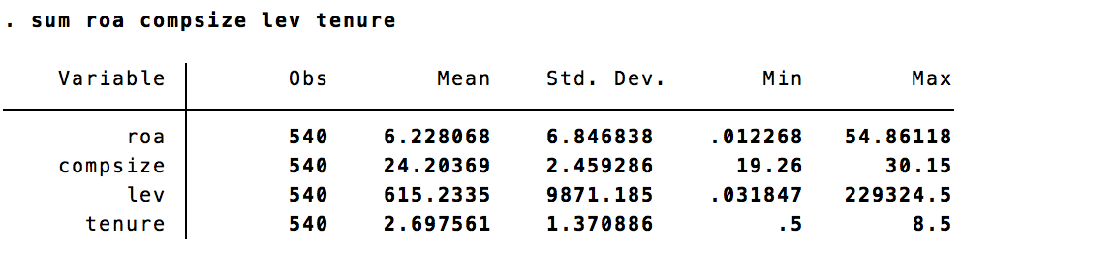

Приложение 2. Базовая модель 1

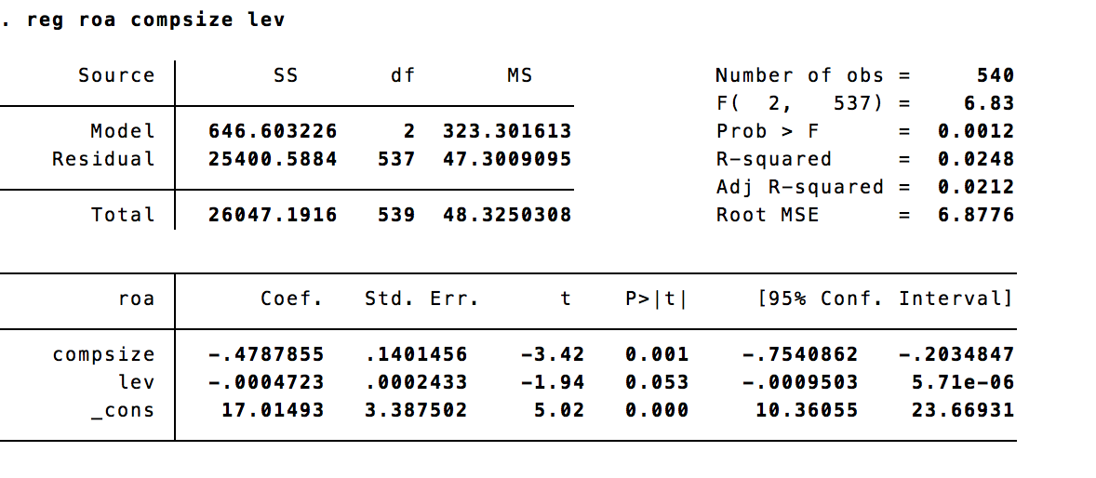
Приложение 3. Сквозная регрессия первой модели
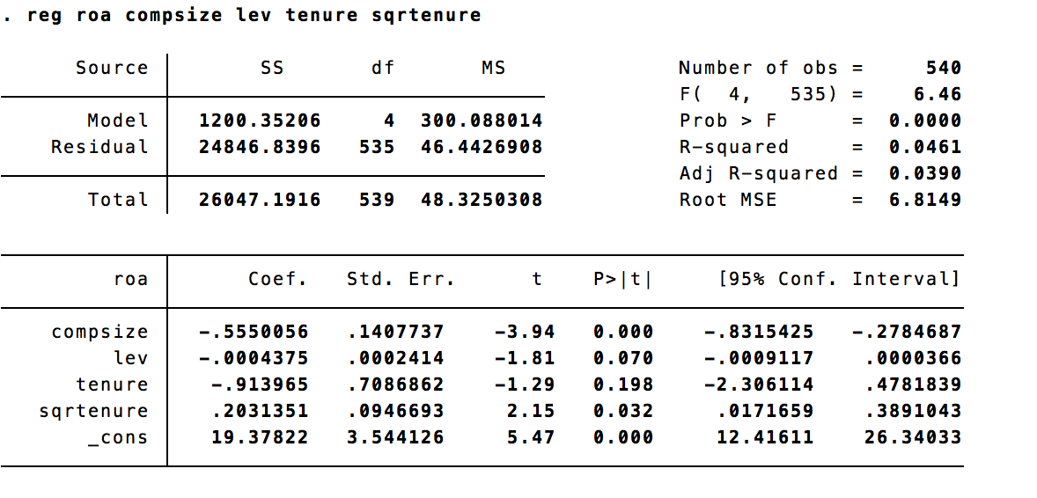

Приложение 4. Тест Вальда первой модели

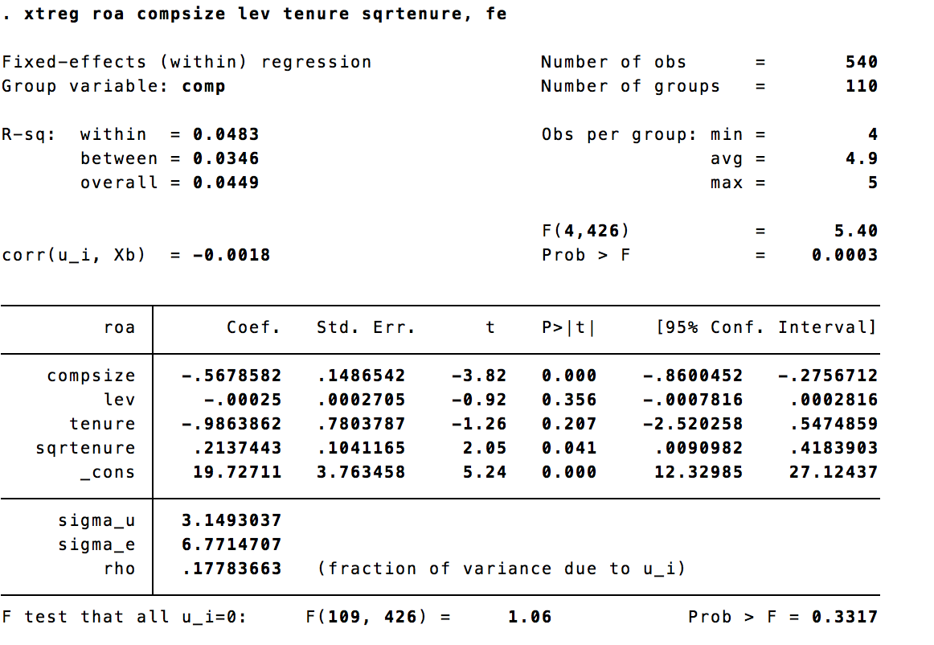
Приложение 5. Тест Бреуша – Пагана первой модели
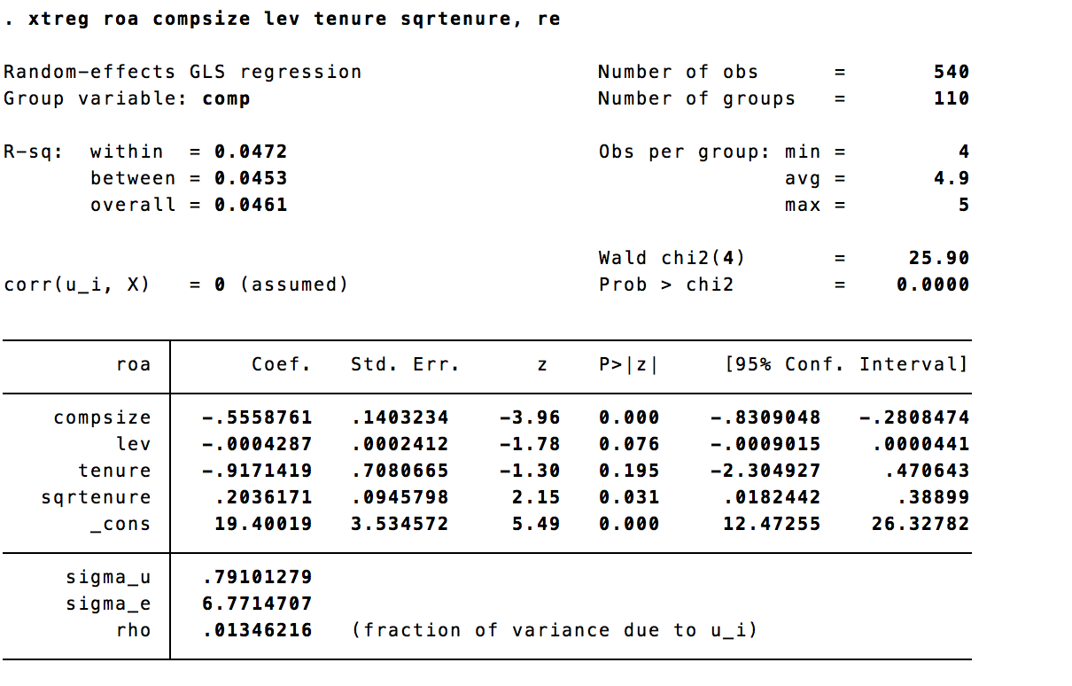

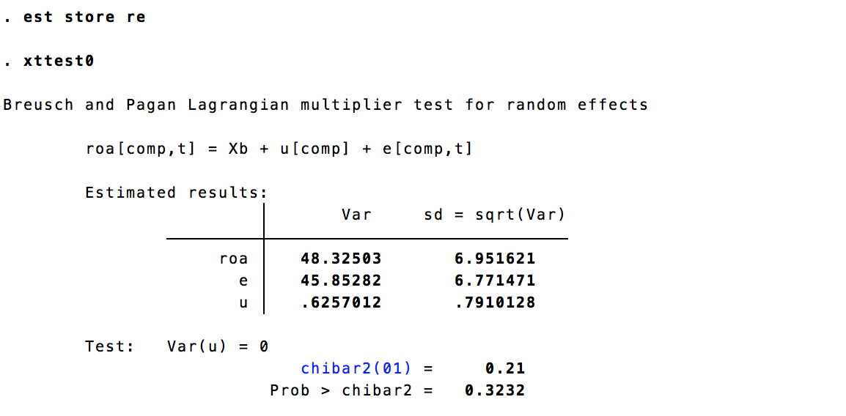

Приложение 6. Тест Хаусмана первой модели
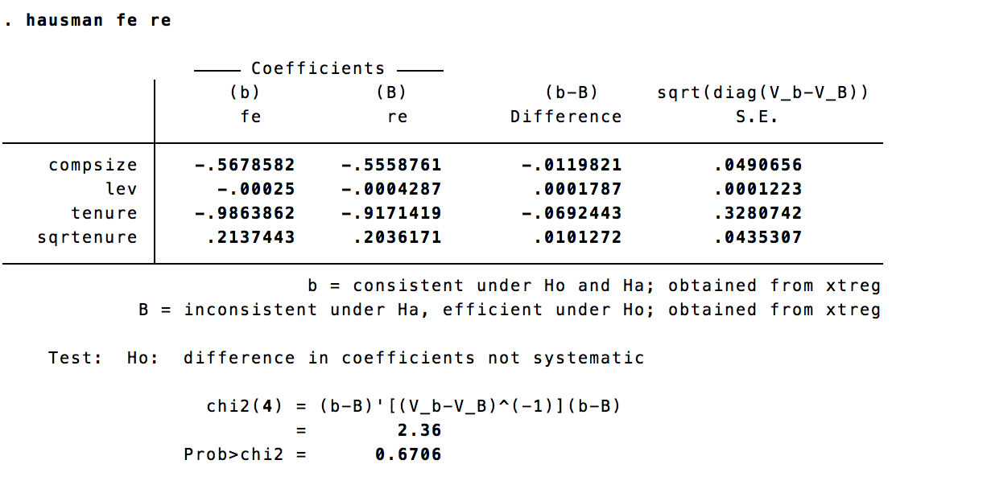

Приложение 8. Описательная статистика переменных второй модели
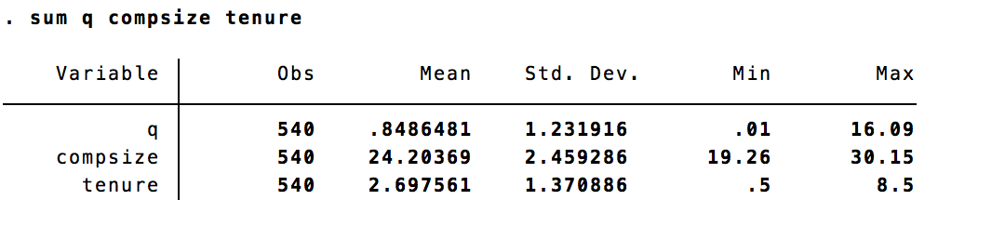

Приложение 9. Базовая модель 2
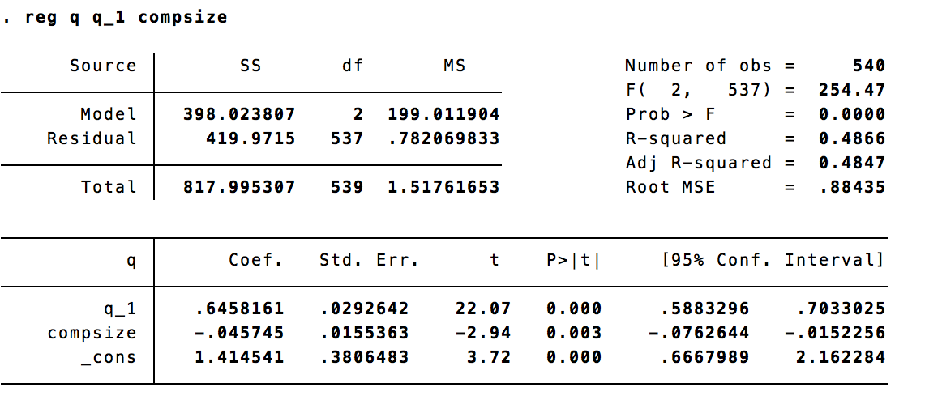

Приложение 10. Сквозная регрессия второй модели
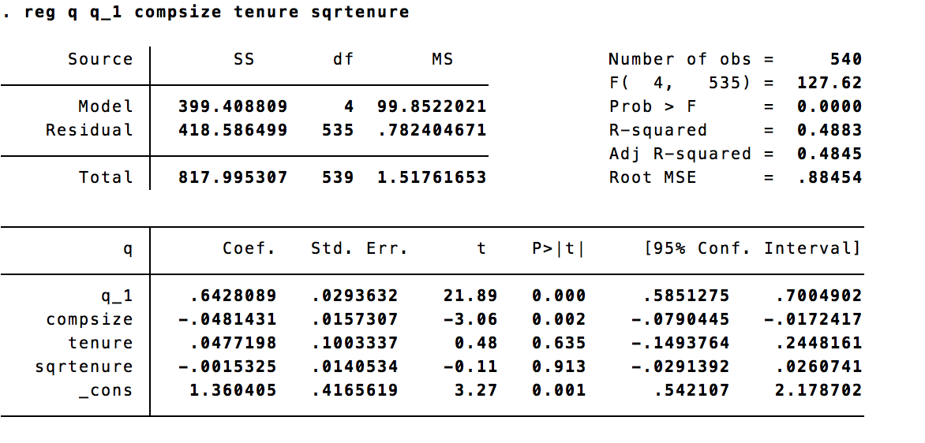

Приложение 11. Тест Вальда второй модели

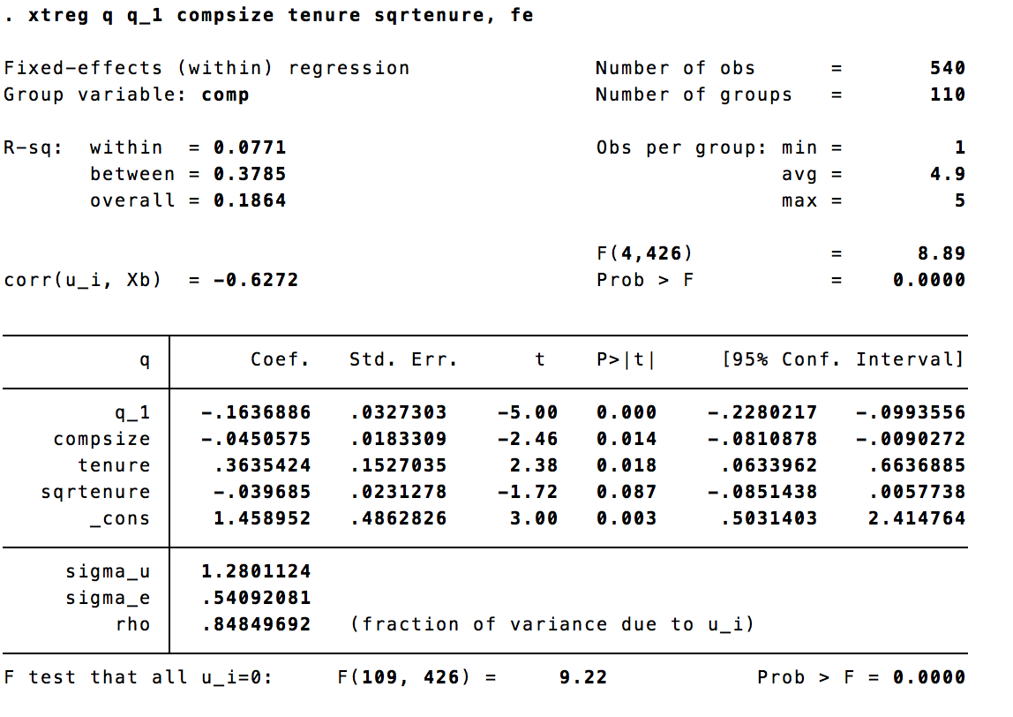
Приложение 12. Тест Бреуша – Пагана второй модели
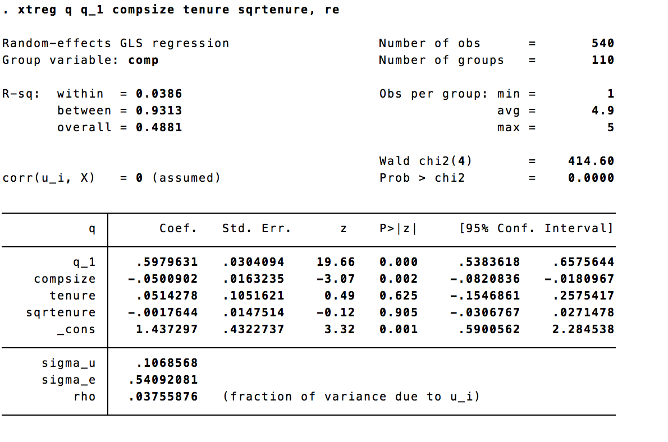
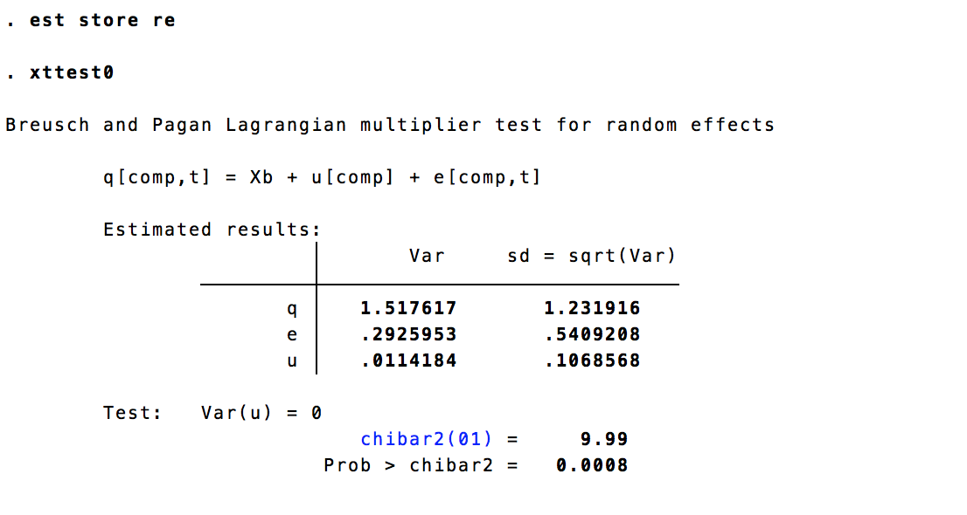

Приложение 13. Тест Хаусмана второй модели
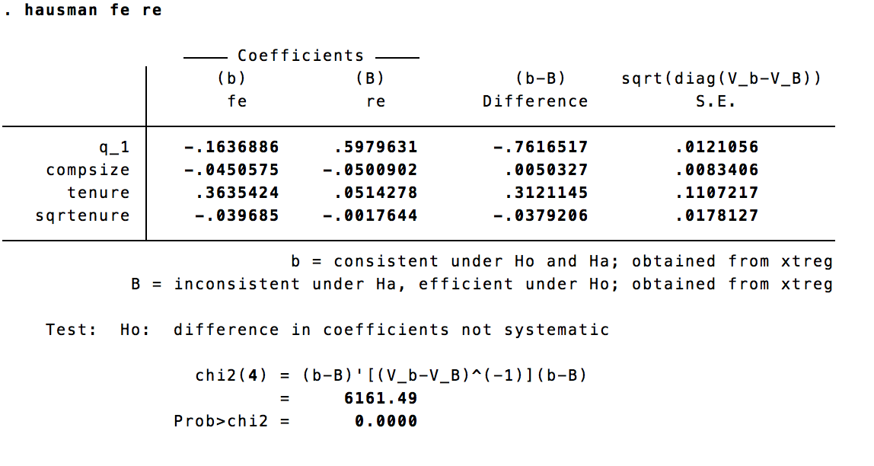

EY Center for Board Matters, 2015. Five-year outlook: nearly 20% of directors poised for board exit.
Cambridge Dictionary / Tenure [Электронный ресурс] – Режим доступа: http://dictionary.cambridge.org/ru/словарь/англо-русский/tenure − Загл. с экрана, 2017.
Об акционерный обществах: федеральный закон от 26.05. 1995 N 208-ФЗ : принят Государственной Думой 24 ноября 1995 года : одобрен Советом Федерации 26 мая 1995 года [Электронный ресурс]. – Режим доступа: http://www.consultant.ru/document/cons_doc_LAW_177708/ – Загл. с экрана, 1997 – 2016.
ProZ.com / discretionary accruals [Электронный ресурс] – Режим доступа: http://www.proz.com/kudoz/english_to_russian/economics/1130002-discretionary_accruals.html − Загл. с экрана , 1999 - 2016.
TheInformatician.com / Effectiveness, Efficiency, and Efficacy / [Электронный ресурс] – Режим доступа: http://www.hayajneh.org/glossary/vocabulary/e/EfficiencyEffectivenessEfficacy.html – Загл. с экрана – 2017.
Стандарт ISO 9000 – 2008 [Электронный ресурс] – Режим доступа: http://www.viepp.ru/wp-content/uploads/%D0%93%D0%9E%D0%A1%D0%A2-%D0%A0-%D0%98%D0%A1%D0%9E-9000-2008.pdf. – Загл. с экрана – 2017.
О перечне открытых акционерных обществ, в отношении которых определение позиции акционера - Российской Федерации осуществляется Правительством Российской Федерации, Председателем Правительства Российской Федерации или по его поручению Заместителем Председателя Правительства Российской Федерации: распоряжение Правительства РФ от 23.01.2003 N 91-р (ред. от 14.03.2016) // [Электронный ресурс]. – Режим доступа: http://www.consultant.ru/ - Загл. с экрана – 2017.
Success or struggle: ROA as a true measure of business performance [Электронный ресурс]. – Режим доступа: http://www2.deloitte.com/us/en/pages/center-for-the-edge/articles/shift-index-return-on-assets-business-performance.htmll - Загл. с экрана – 2017.
Investopedia // Total Shareholder Return – TSR [Электронный ресурс]. – Режим доступа: http://www.investopedia.com/terms/t/tsr.asp - Загл. с экрана – 2017.

